МІНІСТЕРСТВО ОСВІТИ І НАУКИ УКРАЇНИ
ДНІПРОВСЬКИЙ НАЦІОНАЛЬНИЙ УНІВЕРСИТЕТ імені ОЛЕСЯ ГОНЧАРА

ФАКУЛЬТЕТ ФІЗИКИ, ЕЛЕКТРОНІКИ ТА КОМП’ЮТЕРНИХ СИСТЕМ
Кафедра електронних обчислювальних машин

Кваліфікаційна робота
за першим (бакалаврським) рівнем вищої освіти
на тему:
застосування СУЧАСНих ІНСТРУМЕНТів ТА БІБЛІОТЕК ДЛЯ АВТОМАТИЗАЦІЇ ТЕСТУВАННЯ ПРОГРАМНОГО ЗАБЕЗПЕЧЕННЯ НА ПЛАТФОРМІ JAVA

Виконавець  студент групи КІ-21-1  Шейко Р. О.  «__»____2025 р |  |  |  | Керівник  Герасимов В. В.  канд. техн. наук., доц.,  доц. каф. КЕО  «__»____2025 р
Рецензент
Бухаров С. В.
канд. техн. наук,
доц., доц. каф. КТС
«__»____2025 р

Гарант спеціальності
123 Комп’ютерна інженерія за першим (бакалаврським) рівнем вищої освіти, канд. техн. наук, доц., доц. каф. КЕО Литвинов О. А.
«__»____2025 р

Дніпро
2025

ДНІПРОВСЬКИЙ НАЦІОНАЛЬНИЙ УНІВЕРСИТЕТ ІМЕНІ ОЛЕСЯ ГОНЧАРА
Спеціальність_________123 Комп’ютерна інженерія___________________
(шифр і назва)
Освітня програма ________ Комп’ютерна інженерія___________________
(назва)
Рівень вищої освіти _____перший (бакалаврський)____________________
(шифр і назва)
Факультет _фізики, електроніки та комп’ютерних систем______________ (шифр і назва)

ЗАТВЕРДЖУЮ
Завідувач кафедри
__електронних обчислювальних машин______
___________проф. Володимир ХАНДЕЦЬКИЙ
“___” ____________20___рок

ЗАВДАННЯ
НА ДИПЛОМНУ РОБОТУ СТУДЕНТУ
Шейко Ростислав Олександрович
(прізвище, ім’я, по батькові)
1. Тема роботи Сучасні інструменти та бібліотеки для автоматизації тестування програмного забезпечення на платформі Java
керівник роботи | Герасимов В.В., к.т.н., доц. каф. КЕО
(прізвище, ім’я, по батькові, науковий ступінь, вчене звання)
затверджені наказом вищого навчального закладу
від “ 02 ” квітня 2025 року № 295с
2. Термін подання студентом роботи 10.06.2025 р.
3. Вихідні дані до роботи Комп’ютер зі встановленими: ОС Windows 10 або 11, середовище програмування Intelij IDEA, мова програмування Java версії 17.0.15
4. Перелік питань, які потрібно розробити: 1) Огляд видів тестування. 2) Огляд рівнів тестування. 3) Огляд сучасних рішень для тестування. 4) Огляд статистики фреймворків, рішень. 5) Розробка матеріалу по JUnit, Mockito, Hamcrest. 6) Розробка завдань до JUnit, Mockito, Hamcrest.
5. Перелік графічного матеріалу (з точним зазначенням обов’язкових креслень)
Скріншоти інтерфейсу InteliJ IDEA, діаграми зі статистикою

6. Консультанти ( у т. ч. з окремих (спеціальних) розділів роботи)
Розділ | Прізвище, ініціали та посада  керівника | Підпис, дата
 |  | завдання  видав | завдання  прийняв
Охорона праці | канд. тех. наук, доц. каф. ТБЖ, Левицька О. Г.
Нормоконтроль | Мазурик В. С., асистент каф. КЕО

7. Дата видачі завдання 05.04.2025

КАЛЕНДАРНИЙ ПЛАН

№  з/п | Зміст етапів дипломної роботи | Термін виконання етапів роботи | Примітка
1 | Визначення теми, формулювання мети та завдань роботи | квітень, 2025 | Виконано
2 | Огляд методів і рівнів тестування | квітень, 2025 | Виконано
3 | Аналіз інструментів автоматизованого тестування | квітень, 2025 | Виконано
4 | Дослідження фреймворків для Java: JUnit, Mockito, Hamcrest | квітень, 2025 | Виконано
5 | Постановка задачі на розробку методичного матеріалу | квітень, 2025 | Виконано
6 | Реалізація прикладів тестування з JUnit: базові тести, @Test, @BeforeEach тощо | травень, 2025 | Виконано
7 | Реалізація тестів на винятки, параметризованих і повторюваних тестів | травень, 2025 | Виконано
8 | Створення та використання розширень JUnit (TempDirExtension, DBExtension) | травень, 2025 | Виконано
9 | Покриття тестами класів з використанням Mockito | травень, 2025 | Виконано
10 | Оформлення кваліфікаційної роботи, підготовка графічних матеріалів | червень, 2025 | Виконано

Студент _____________ Шейко Р. О.
(підпис) (прізвище та ініціали)
Керівник роботи _____________ Герасимов В. В.
^{(підпис)} ^{(прізвище та ініціали)}
РЕФЕРАТ
Обсяг кваліфікаційної роботи складає: 95 друкованих аркушів, 14 ілюстрацій, 7 таблиць, 35 літературних джерел, 3 додатки.
Об’єкт дослідження – сучасні інструменти та бібліотеки для автоматизації тестування програмного забезпечення на платформі Java.
Мета даної роботи – дослідження сучасних інструментів та бібліотек для автоматизації тестування програмного забезпечення на платформі Java та розробка методичного матеріалу для вивчення і практичного застосування фреймворків JUnit 5, Mockito та Hamcrest.
Отримані результати: проаналізовано сучасні інструменти для автоматизації тестування на Java. Розроблено методичний матеріал з JUnit 5 (включно з розширеннями, параметризованими та повторюваними тестами, обробкою винятків), Mockito (створення mock- та spy-об'єктів) та Hamcrest (виразні перевірки). Матеріал містить практичні приклади та завдання і може використовуватись для навчання автоматизованому тестуванню.
Ключові слова: Java, JUnit 5, Mockito, Hamcrest, автоматизація тестування, модульне тестування, інтеграційне тестування, фреймворки тестування, розширення JUnit, методичний матеріал.

ABSTRACTION
The volume of the thesis is: 95 printed pages, 14 illustrations, 7 tables, 35 literary sources, 3 appendices.
The object of research is modern tools and libraries for software testing automation on the Java platform.
The purpose of this work is to research modern tools and libraries for software testing automation on the Java platform and to develop methodological material for studying and practical application of JUnit 5, Mockito, and Hamcrest frameworks.
Results obtained: Modern tools for Java test automation were analyzed. Methodological material was developed covering JUnit 5 (including extensions, parameterized and repeated tests, exception handling), Mockito (creation of mock and spy objects), and Hamcrest (expressive assertions). The material includes practical examples and tasks and can be used for training in automated testing.
Keywords: Java, JUnit 5, Mockito, Hamcrest, testing automation, unit testing, integration testing, testing frameworks, JUnit Extensions, methodological material.

ЗМІСТ

ВСТУП 8
ЛІТЕРАТУРНИЙ ОГЛЯД 9
1.1. Які методи, види і рівні тестування існують? 9
1.2. Аналіз інструментів для автоматичного тестування 15
1.3. Аналіз фреймворків на Java для автоматичного тестування 16
1.4. Аналіз фреймворків на Java 18
1.5. Постановка задачі 22
ТЕОРЕТИЧНА ЧАСТИНА 23
2.1. Основи тестування на проектах 23
2.1.1. Тест-план 23
2.1.2. Складові тест-плану 24
2.2. Підходи до розробки програмного забезпечення 26
2.3. Тестова стратегія 30
2.4. JUnit 32
2.5. Mockito 39
2.6. Hamcrest 41
ПРАКТИЧНА ЧАСТИНА 43
3.1. Введення у тестування 43
3.2. JUnit. Основи, анотації lifecycl`а та інші 52
3.3. JUnit і помилки 63
3.4. JUnit Extensions 67
3.5. JUnit з Mockito та Mockito Extension 75
3.6. JUnit i Harmcrest 79
БЕЗПЕКА ЖИТТЄДІЯЛЬНОСТІ ТА ОХОРОНА ПРАЦІ 83
4.1. Вимоги до суміщеного освітлення. 83
4.2. Вимоги до природного та штучного освітлення. Перспективи створення штучних освітлювальних систем 85
ВИСНОВОК 88
СПИСОК ВИКОРИСТАНИХ ДЖЕРЕЛ 90
ДОДАТКИ 94
Додаток А. 94
Додаток Б. 100
Додаток В. Рішення до задач 102

ВСТУП

У сучасному світі програмування і програмне забезпечення (далі – ПЗ) проникло у кожну сферу нашого життя. У бізнес сфері було створено велику кількість різного ПЗ для різних потреб, а для самого створення воно проходить різні етапи під час розробки, серед яких є і тестування.
Тестування полягає у перевірці програмного забезпечення на правильність виконання коду, у переконанні, що програма працює саме так, як від неї і очікується.
Дослідження спрямоване на розробку методичного матеріалу, що допоможе ознайомитись з технологіями тестування, вивчити фреймворк JUnit та дізнатись про деякі інші інструменти, що можуть знадобитись при використанні цього інструмента. У рамках роботи буде проаналізовано існуючі рішення, визначено їхні переваги і недоліки, а також розглянуто види та рівні тестування програмного забезпечення.
Розробка методичного матеріалу включає певний перелік дій. На початку в першому розділі буде розглянуто різні способи та інструменти для тестування. Другий розділ буде присвячений теоретичній частині тестування, видам тестування, рівням тестування, короткий огляд обраних інструментів. У третьому розділі детально описуються кроки, дії для ознайомлення з обраним інструментом, певний теоретичний опис, ілюстрації та приклади з кодом. Особливу увагу приділено до деталей і пояснень, для ефективності викладеного матеріалу. Четвертий розділ присвячений штучному та природному освітленню, задля заходів з охорони праці і безпеки для життя в процесі розробки програмного забезпечення.

ЛІТЕРАТУРНИЙ ОГЛЯД

1.1. Які методи, види і рівні тестування існують?
Тестування програмного забезпечення – це процес і етап при розробці і випуску програмного продукту, який за мету ставить виявлення дефектів, помилок та недоліків перед його випуском на ринок або в експлуатацію. Зазначена процедура передбачає виконання програмного забезпечення з використанням варіативних наборів вхідних даних та за різних умов функціонування, а також ретельний аналіз реакції програмної системи на ці впливи. Ключовою метою тестування є валідація відповідності функціональності програмного забезпечення встановленим вимогам, а також забезпечення високих показників якості та експлуатаційної надійності розроблюваного програмного продукту.
Процес тестування програмного забезпечення може здійснюватися як шляхом ручного виконання, так і з використанням засобів автоматизації. Кожен із зазначених підходів характеризується специфічними перевагами та недоліками, що необхідно брати до уваги під час розробки та планування тестових стратегій.
Ручне тестування (Manual testing) – це не лише механічне виконання тестів, а багатогранний підхід до ідентифікації потенційних слабких місць та свідомого виявлення раніше не зафіксованих дефектів. У цьому процесі людський фактор виступає фундаментальним компонентом, що забезпечує глибший рівень контролю якості продукту. Для сучасного багаторівневого програмного забезпечення ручне тестування є незамінним етапом, оскільки воно дозволяє виявити нюанси та непередбачувані аномалії, які залишаються поза увагою автоматизованих тестів. Це діяльність, що вимагає аналітичних здібностей для виявлення помилок, які могли б залишитися непоміченими при використанні інших методик.
До переваг ручного тестування належать: висока гнучкість та адаптивність до змін у вимогах чи функціональності; ефективність при тестуванні сценаріїв, автоматизація яких є ускладненою або недоцільною; а також здатність до виявлення непередбачених дефектів, не врахованих в автоматизованих тестових скриптах.
Основними недоліками ручного тестування є: суттєві інвестиції часу та ресурсів, що стає критичним фактором для великомасштабних проектів; підвищений ризик, асоційований з людським фактором, який може призводити до неповного виявлення дефектів або їх неадекватної оцінки; а також можливе зниження якості та ретельності тестування внаслідок втоми виконавців при виконанні рутинних, повторюваних тестових операцій.
Автоматизоване тестування (Automation testing) визначається як процес виконання тестових процедур та валідації отриманих результатів за допомогою спеціалізованих програмних засобів, що можуть включати тестові скрипти, фреймворки для автоматизації та відповідні програмні платформи. У контексті сучасної інженерії програмного забезпечення цей підхід набуває дедалі більшої значущості, оскільки він дозволяє суттєво підвищити ефективність та прискорити тестові цикли, мінімізувати вплив людського фактора, а також забезпечити сталість, відтворюваність та високу швидкість виконання тестів.
До ключових переваг даного методу тестування належать: здатність до швидкого виконання великих обсягів тестових наборів; забезпечення можливості безперервного та послідовного контролю якості програмного продукту; сприяння ранній ідентифікації дефектів на початкових етапах життєвого циклу розробки; а також ефективне автоматизоване проведення масштабного регресійного тестування, що запобігає деградації наявної функціональності в процесі розширення та модифікації системи [1]. Існують різні види автоматичного тестування, деякий перелік яких є в таблиці 1.1.

Таблиця 1.1 – Види автоматичного тестування [2]
Приклади | Переваги
Функціональності | Ефективність: більш швидке та ефективне виконання тестів Повторюваність: однакове виконання тестів для повторюваності результатів
Регресійне | Розширюваність: легке додавання нових тестових сценаріїв або зміна наявних. Раннє виявлення помилок: виявлення проблем після внесення змін до програми.
Продуктивності | Підвищення покриття тестування: більша кількість тестів за короткий час. Економія часу і ресурсів: швидке виконання безлічі тестів.
Навантаження | Поліпшення якості програмного продукту: виявлення проблем, пов’язаних із навантаженням і продуктивністю програми
Безпеки | Забезпечення безпеки: виявлення вразливостей і перевірка механізмів безпеки програмного продукту
Зручності використання | Поліпшення користувацького досвіду: виявлення проблем, пов’язаних зі зручністю використання програми

Багаторівневе тестування здійснюється протягом усього життєвого циклу створення та експлуатації програмного забезпечення (ПЗ). Рівень тестування визначає конкретний об'єкт верифікації: від окремого програмного модуля та груп взаємопов'язаних модулів до системи як єдиного цілого. Комплексне проведення тестування на всіх системних рівнях слугує фундаментальною запорукою успішного завершення проекту та відповідності розробленого рішення встановленим вимогам.
Існують наступні рівні тестування (Testing levels):
- Компонентне або Модульне тестування (Component testing or Unit testing);
- Інтеграційне тестування (Integration testing);
- Системне тестування (System testing);
- Приймальне тестування (Acceptance testing).
Компонентне тестування являє собою процес верифікації функціональної коректності та ідентифікації дефектів у відокремлюваних частинах програмної системи, що можуть бути протестовані ізольовано. До таких частин належать програмні модулі, об'єкти, класи, функції та інші логічно завершені компоненти. Проведення компонентного (модульного) тестування зазвичай передбачає безпосередній виклик тестованого коду або використання інструментальної підтримки інтегрованих середовищ розробки, таких як спеціалізовані фреймворки для модульного тестування чи засоби налагодження (дебагери). Дефекти, виявлені на цьому рівні, як правило, коригуються в програмному коді негайно, часто без обов'язкового формального документування в системах управління дефектами (Bug Tracking Systems). Високоефективною стратегією компонентного (модульного) тестування є попереднє створення автоматизованих тестів до початку розробки основного коду програмного забезпечення (ПЗ). Даний підхід, відомий як розробка, керована тестуванням (Test-Driven Development, TDD), або "тестування насамперед" (test-first approach), полягає у написанні тестів для невеликих фрагментів функціональності перед їхньою реалізацією та інтеграцією. Цикл розробки, що включає написання коду та його рефакторинг, триває до моменту успішного проходження всіх попередньо визначених тестів.
Метою інтеграційного тестування є перевірка інтерфейсів та взаємозв'язків між попередньо протестованими програмними компонентами, а також забезпечення їх коректної взаємодії з елементами системного оточення. Це включає взаємодію з операційними системами, апаратними платформами та іншими суміжними або зовнішніми системами. Інтеграційне тестування може проводитися на різних рівнях деталізації. Компонентний інтеграційний рівень (Component Integration Testing, CIT) передбачає тестування взаємодії між окремими модулями або компонентами в межах однієї системи. Як правило, цей етап настає після завершення їх компонентного тестування і слугує для виявлення дефектів в інтерфейсах та потоках даних між ними. Системний інтеграційний рівень (System Integration Testing, SIT) спрямований на перевірку взаємодії повністю інтегрованої системи з іншими системами (наприклад, сторонніми сервісами, базами даних, іншими корпоративними додатками) в її цільовому операційному середовищі, що зазвичай виконується після завершення етапу системного тестування.
Системне тестування являє собою етап контролю якості, спрямований на всебічну перевірку відповідності розробленої системи встановленим функціональним та нефункціональним вимогам. У процесі системного тестування виявляються дефекти різного характеру, зокрема: неоптимальне використання ресурсів, помилки при обробці непередбачених комбінацій користувацьких даних, несумісність з цільовим оточенням, дефекти, пов'язані з непередбаченими сценаріями експлуатації, а також відсутня, неповна чи некоректно реалізована функціональність та проблеми з юзабіліті. Для адекватного оцінювання поведінки системи та мінімізації ризиків, пов'язаних із розгортанням, тестування слід проводити в умовах, максимально ідентичних до продуктивного середовища.
Існують два фундаментальні підходи до проведення системного тестування. Перший з них, тестування, базоване на вимогах (requirements-based testing), полягає у створенні тестових випадків (test cases) для кожної індивідуальної вимоги з метою підтвердження її належного впровадження. Альтернативний підхід, тестування, базоване на випадках використання (use case-based testing), передбачає розробку випадків використання (Use Cases), які моделюють реальні способи застосування продукту користувачами. У межах цього другого підходу, на основі кожного випадку використання формулюється один або декілька сценаріїв, для кожного з яких створюються специфічні тестові випадки, що підлягають виконанню.
Приймальне тестування здійснюється для визначення ступеня відповідності системи встановленим критеріям приймання, що є підставою для винесення замовником або іншою уповноваженою особою вердикту щодо готовності програмного продукту до використання. Процедура приймального тестування регламентується Планом приймально-здавальних робіт (Product Acceptance Plan). Ініціація даного етапу тестування відбувається після підтвердження досягнення продуктом належного рівня якості та ознайомлення й затвердження замовником вищезгаданого плану. У цьому документі, як правило, чітко визначаються комплекс заходів, пов'язаних із проведенням тестування, терміни виконання, відповідальні особи та інші суттєві аспекти процесу приймання.
Існують наступні методи приймального тестування:
- Тестування замовником самостійно. Це ризиковано в тому плані, що у замовника може не бути вільних спеціалістів, а завантаження по поточним завданням може розтягти процес приймання.
- Тестування (Аудит) третьою стороною. Наймається спеціалізована компанія на тестуванні або підписується договір з конкурентом постачальника на надання послуг аудиту. Оптимально.
- Спільне тестування за сценаріями із замовником. Постачальник допомагає готувати пакет матеріалів для приймального тестування, готує команду замовника до регламентованого приймального тестування, контролює хід приймального тестування і терміни його виконання. Присутність інженера з тестування з боку виконавця допоможе краще зафіксувати розбіжності, зауваження та виявлені дефекти.
Тривалість фази приймального тестування визначається ухваленням замовником фінального вердикту: чи потребує програмний продукт подальшого доопрацювання, чи він готовий до офіційного випуску. Хоча даний етап позиціонується наприкінці циклу розробки (або всього проекту для менших за обсягом проектів), ефективна підготовка до нього має розпочинатися заздалегідь. Зокрема, проведення попередніх тестових сесій (пілотних запусків) є доцільним для верифікації комплектності та якості артефактів приймання, для ознайомлення замовника з процесом, а також для проактивного виявлення можливих недоліків у тестовому покритті або в самому продукті на більш ранніх стадіях [3].

1.2. Аналіз інструментів для автоматичного тестування
Розглянемо додатки для автоматизованого тестування. Найпопулярнішими є рішення: Selenium, Appium, Katalon Studio, Cypress, Postman та інші.
Аналіз рішень конкурентів наведено у таблиці 1.2.

Таблиця 1.2 – Аналіз конкурентів [4]
Інструмент | Типи тестування | Платформи | Мови програмування | Підходить для | Плюси | Мінуси
Selenium | Веб UI | Windows, macOS, Linux | Java, Python, C#, Ruby, JS | Автоматизація веб-браузерів | Відкритий код, підтримка багатьох мов, інтеграція з CI/CD | Вимагає програмування, складна настройка для новачків
Appium | Мобільне (Android, iOS) | Windows, macOS, Linux | Java, Python, JS, Ruby, C# | Тестування нативних, гібридних та веб-додатків | Відкритий код, підтримка реальних пристроїв, кросплатформеність | Низька продуктивність на старих пристроях, складна конфігурація
Katalon Studio | Веб, мобільне, API | Windows, macOS | Groovy (на базі Java) | Команди без глибоких знань програмування | Інтуїтивний інтерфейс, підтримка BDD, вбудовані шаблони тестів | Обмежена гнучкість у порівнянні з кодовими рішеннями
Cypress | Веб UI (JavaScript) | Windows, macOS, Linux | JavaScript, TypeScript | Тестування сучасних веб-додатків | Швидке виконання тестів, інтеграція з CI/CD, зручний дебагінг | Підтримує лише браузери на базі Chromium, обмежена підтримка мобільних
Postman | API (REST, GraphQL) | Windows, macOS, Linux, Web | JavaScript (для скриптів) | Тестування API | Інтуїтивний інтерфейс, підтримка колекцій, моніторинг API | Не підтримує UI або мобільне тестування

Аналіз конкурентів показав, що жоден з продуктів не підходить, тому продовжимо пошук потрібного засобу. Зокрема, треба звернути увагу на фреймворки для тестування на Java.

1.3. Аналіз фреймворків на Java для автоматичного тестування
Розглянемо фреймворки для автоматизованого тестування на платформі Java. Найпопулярнішими є рішення: JUnit, JBehave, Serenity, TestNG, Selenide. Результати аналізу різних фреймворків наведено у таблиці 1.3.

Таблиця 1.3 – Види фреймворків для тестування [5]
Фреймворк | Тип тестування | Підтримка BDD | Паралельне виконання | Підтримка UI/веб | Звітування | Інтеграції | Особливості
JUnit 5 | Модульне, інтеграційне | Ні (можна з Cucumber) | Так (через плагіни) | Обмежено | Стандартні XML/HTML | Maven, Gradle, IDE | Простий у використанні, основа для TDD, широка підтримка
TestNG | Модульне, інтеграційне, end-to-end | Ні | Так (вбудовано) | Так (з Selenium) | HTML/XML, можливість кастомізації | Selenium, CI/CD | Гнучка конфігурація, параметризація, залежності між тестами
JBehave | BDD, end-to-end | Так | Обмежено | Так (з Selenium) | Текстові звіти, інтеграція з Serenity | Maven, JUnit, Selenium | Підтримка сценаріїв на природній мові, гнучка структура
Serenity BDD | BDD, UI, API | Так | Так | Так (з Selenium) | Розширені HTML-звіти зі скріншотами | JBehave, JUnit, Cucumber, Jira | Потужні візуальні звіти, підтримка Screenplay, інтеграція з Jira
Selenide | UI, end-to-end | Ні | Так | Так (вбудовано) | Скріншоти, логи | JUnit, TestNG, CI/CD | Автоматичне очікування елементів, мінімалістичний та зручний API

Завдяки тривалому періоду використання фреймворк JUnit здобув широку підтримку та визнання з боку Java-спільноти. Він зарекомендував себе як один зі стандартних інструментів для модульного тестування, зокрема, і при розробці тестів для Java-додатків з використанням Selenium WebDriver. Остаточне рішення щодо вибору між JUnit та TestNG (як альтернативним фреймворком) для реалізації тестових сценаріїв детермінується специфічними вимогами та умовами конкретного проекту [6].
Опираючись на дані в інтернеті можна побачити наступний графік популярності тестових фреймворків на рисунку 1.1.
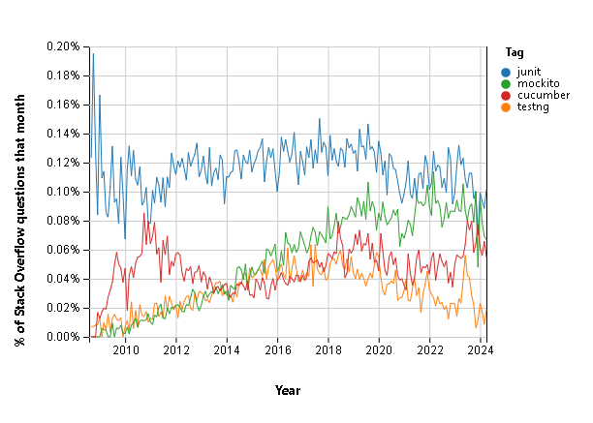
Рис. 1.1 – Графік популярності тестових фреймворків [7]

Треба зазначити, що Mockito, JUnit 5 є тісно інтегрованими фреймворками з чого можна зробити висновок, що вони є безальтернативним варіантом для створення методичного матеріалу.
Зокрема, є ще фреймворк Harmcrest, що слугує допоміжним інструментом у роботі з JUnit і рядками. Він є ідеальним інструментом для порівння рядків.

1.4. Аналіз фреймворків на Java
На мові програмування Java існує багато технологій, фреймворків, і на початку серед такої кількості складно визначитись. Але, заглиблюючись у статистику стає зрозуміло, що Spring Boot i Spring MVC є стандартом на ринку фреймворків на платформі. Популярність фреймворків зображена на рисунці 1.2.
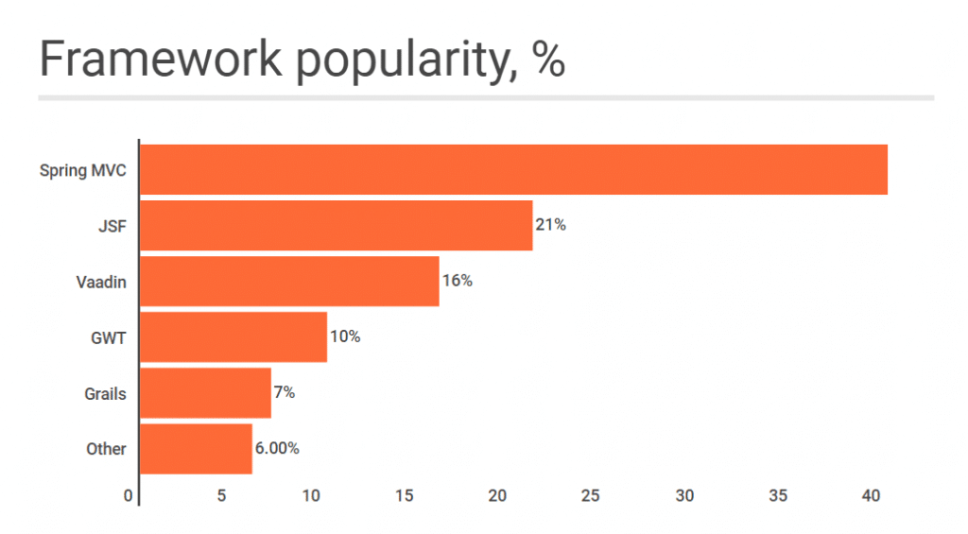
Рис. 1.2 – Графік популярності фреймворків для розробки на 2016 рік [8]

Звісно, існує багато різних платформ, зокрема Jakarta EE, Java EE, Quarkus та інші, але порівнюючи статистику за 2016 (рис. 1.2) та 2021 (рис. 1.3) видно, що повна домінація фреймворку Spring продовжується.
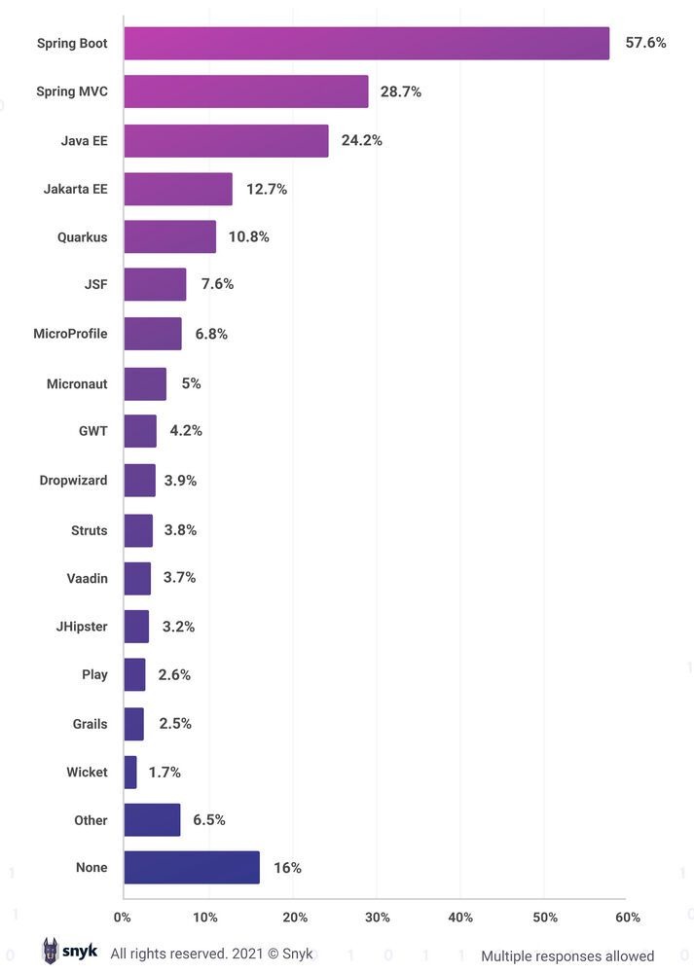
Рис. 1.3 – Графік популярності фреймворків для розробки на 2021 рік [9]
Табличка 1.4 є порівнянням основних фреймворків для розробки на Java.

Таблиця 1.4 – Аналіз конкурентів фреймворків
Характеристика | Spring Framework | Java EE (J2EE) | Jakarta EE | Quarkus
Основна концепція | Комплексна екосистема для створення будь-яких Java-додатків з акцентом на інверсію керування (IoC) та аспектно-орієнтоване програмування. | Набір специфікацій для розробки корпоративних додатків, що реалізується різними вендорами (наприклад, GlassFish, WildFly). | Еволюція Java EE під егідою Eclipse Foundation, що продовжує розвиток специфікацій для хмарних та мікросервісних архітектур. | Сучасний, "хмарно-нативний" стек для створення швидких та легкових Java-додатків, оптимізований для GraalVM та OpenJDK HotSpot.
Продуктивність | Висока, але може поступатися Quarkus через динамічну природу та рефлексію під час запуску. | Залежить від сервера додатків, традиційно вважається більш ресурсомісткою. | Покращення продуктивності порівняно з Java EE, орієнтація на сучасні архітектури. | Дуже висока продуктивність, надшвидкий час запуску та низьке споживання пам'яті завдяки компіляції в нативний код.
Час запуску | Відносно повільний, особливо у великих проєктах (секунди). | Повільний, залежить від ваги сервера додатків (може сягати хвилин). | Швидший за Java EE, але зазвичай повільніший за Quarkus. | Надзвичайно швидкий (мілісекунди), особливо при нативній компіляції.
Споживання пам'яті | Помірне, але більше, ніж у Quarkus. | Високе, вимагає значних ресурсів сервера додатків. | Оптимізовано порівняно з Java EE, але все ще може бути значним. | Дуже низьке, що робить його ідеальним для контейнерів та безсерверних обчислень.
Підхід до розробки | Гнучкий, підтримує конфігурацію через XML, анотації та Java. Спрощується завдяки Spring Boot. | Базується на стандартах та специфікаціях, що може призводити до багатослівного коду (boilerplate). | Слідує стандартам Jakarta EE, але з модернізацією та спрощенням API. | "Developer Joy" – радість для розробника. Мінімум конфігурації, швидкий живий перезапуск, уніфікований підхід.
Екосистема та спільнота | Величезна екосистема (Spring Boot, Spring Cloud, Spring Data та ін.) та дуже активна спільнота. | Зріла, але менш активна спільнота. Розвиток значно сповільнився. | Активно розвивається під керівництвом Eclipse Foundation. Спільнота зростає. | Швидко зростаюча та активна спільнота, підтримувана Red Hat.
Найкраще підходить для | Монолітних додатків, мікросервісів, веб-додатків – практично будь-яких завдань. | Традиційних, великих корпоративних додатків, де важлива стандартизація. | Модернізації існуючих Java EE додатків та створення нових хмарно-орієнтованих рішень. | Мікросервісів, безсерверних функцій (serverless), додатків у контейнерах та будь-яких проєктів, де критичні швидкість запуску та низьке споживання ресурсів.

Тому, абсолютно правильним вибором буде у кваліфікаційній роботі використати платформу Spring.

1.5. Постановка задачі
Актуальність розробки методичного матеріалу для вивчення тестування обумовлена зростаючою потребою у доступних та ефективних інструментах для самостійного навчання. Сучасні технології дозволяють створювати інноваційні рішення, які забезпечують інтерактивний підхід до тестування, однак аналіз існуючих рішень показує, що багато з них мають певні обмеження.
У межах дослідження буде розглянутий фреймворк JUnit, Mockito і Harmcrest, що дозволить у свою чергу при виконанні завдань і аналізу матеріалу почати застосовувати на практиці отримані знання.
Дане дослідження є важливим для створення якісного продукту, тому що надає рекомендації і пояснює їх застосування у модульних і інтеграційних тестах, показує приклади параметризованих, повторювальних тестів та застосування мок-об’єктів для певної ізоляції тестових сценаріїв.

ТЕОРЕТИЧНА ЧАСТИНА

2.1. Основи тестування на проектах
Для того, щоб почати працювати над тестуванням, також треба ознайомитись із теорією і термінами сфери.

2.1.1. Тест-план
Тест-план – основний документ, що який окреслює увесь запланований обсяг робіт. Його зміст охоплює визначення об'єктів тестування, обґрунтування вибору та опис стратегій тестування, розробку часових графіків виконання тестових активностей, а також чітке формулювання критеріїв для ініціації та завершення процесу тестування для визначеного об'єкта. Невід'ємною складовою є також ідентифікація, аналіз та оцінка потенційних ризиків, що можуть виникнути в ході тестування, разом із розробкою превентивних заходів та планів їх нівелювання.
Таким чином, тест-план виступає як обов'язкова частина будь-якого системно організованого процесу тестування, оскільки він консолідує всю вичерпну інформацію, що характеризує та регламентує даний процес. Хоча в окремих практичних сценаріях тест-план може мати дещо формальний характер, його наявність надає низку істотних методологічних та організаційних переваг, зокрема:
- Забезпечення пріоритезації тестових завдань
- Розробка та узгодження єдиної стратегії тестування
- Систематичний облік та управління ресурсами
- Раціональне планування використання ресурсів
- Проактивний аналіз та мінімізація ризиків
Залежно від рівня деталізації та специфіки завдань, що описуються, у практиці тестування розрізняють два основні рівні тест-планів: майстер-тест-план та детальний тест-план.
Детальний тест-план (Detailed Test Plan) розробляється для конкретизації завдань тестування на рівні окремих функціональних блоків, модулів, компонентів, або для окремих релізів чи ітерацій розробки проекту. Він може складатися з:
- Перелік областей тестування з пріоритетами.
- Стратегії тестування.
- Переліку можливих ризиків.
- Перелік необхідних ресурсів.
- Плану виконання проекту.
Майстер-тест-план (Master Test Plan), або загальний тест-план, слугує для високорівневої координації та управління процесом тестування. Його розробка є доцільною для великомасштабних проектів із залученням кількох команд тестування з взаємопов'язаними завданнями, а також для проектів із численними ітераціями, де необхідно уникнути дублювання загальної концептуальної інформації.
Основні компоненти майстер-тест-плану включають:
- Загальну проектну інформацію: посилання на ключову документацію (вимоги, архітектура), баг-трекінгові системи.
- Регламент процесу тестування: загальні положення, процедури роботи з дефектами, звітність.
- Критерії готовності продукту: умови для випуску програмного забезпечення або його передачі [10].

2.1.2. Складові тест-плану
Зазвичай відповідальність за розробку тест-плану покладається на керівника відділу тестування (QA Team Lead), проте даний документ часто є таким, що може зазнавати багаторазових ітерацій редагування та доповнення з боку інших членів команди тестувальників. Якісний тест-план повинен надавати вичерпні відповіді на низку фундаментальних питань, що визначають його структуру та зміст.
Фундаментальний тест-план повинен надавати відповіді на такі ключові питання:
- Що необхідно протестувати? Тест-план має детально визначати об'єкт тестування: це може бути опис системи, програмного додатка чи апаратного забезпечення. У випадку тестування додатка, документ повинен містити перелік його функціональних блоків, а також специфікації щодо тестового середовища, зокрема типи обладнання та версії веб-браузерів, на яких проводитиметься тестування.
- Як буде проводитися тестування? Тест-план має чітко окреслювати методологію тестування, детально описуючи обрану стратегію. Це передбачає перелік запланованих видів тестування та обґрунтування їх застосування стосовно об'єкта тестування.
- Коли буде проводитися тестування? Важливим аспектом є визначення часових рамок та послідовності виконання робіт. У цьому контексті описуються основні етапи, такі як підготовка до тестування (Test preparation), безпосереднє проведення тестування (Testing) та аналіз отриманих результатів (Test result analysis), співвіднесені із запланованими фазами розробки, причому обов'язково зазначаються конкретні дати або чіткі критерії для переходу між етапами.
- Критерії початку тестування. Тест-план повинен чітко формулювати критерії початку тестування, які можуть варіюватися залежно від специфіки конкретного проекту. До типових передумов для старту тестових активностей належать, наприклад, повна готовність тестової платформи або стенда, завершеність розробки необхідного для тестування функціоналу, а також наявність усієї вичерпної проектної та технічної документації.
- Критерії закінчення тестування. У тест-плані мають бути детально прописані критерії завершення тестування. Такими критеріями можуть слугувати виконання встановлених вимог до кількості та статусу відкритих дефектів, витримка певного періоду без внесення змін до вихідного коду програми, відомого як "заморожування коду" (Code Freeze, CF), або дотримання періоду без виявлення нових дефектів (Zero Bug Bounce, ZBB). Іншими поширеними умовами завершення є успішне проходження всіх запланованих тестових сценаріїв та усунення всіх дефектів, що мають високий або середній ступінь критичності.
Надання вичерпних відповідей на ці фундаментальні питання дозволяє сформувати початковий, або чорновий, варіант документа з планування тестування. Для його трансформації у повноцінний та готовий до використання тест-план необхідне подальше доопрацювання. Це включає детальне описання оточення тестованої системи, зокрема її програмно-апаратних компонентів; специфікацію необхідного для тестування обладнання та програмних засобів, таких як конфігурація тестового стенда та інструменти для автоматизованого тестування (якщо застосовуються); а також ґрунтовний аналіз потенційних ризиків проекту та розробку шляхів їх попередження або мінімізації [11].

2.2. Підходи до розробки програмного забезпечення
Agile — це підхід до розробки програм, описаний в Agile-маніфесті. Цей документ розкриває філософію Agile через чотири основні цінності:
- люди і взаємодії важливіші, ніж процеси й інструменти;
- працююча програма важливіша, ніж вичерпна документація;
- співпраця з Замовником важливіша за узгодження умов контракту;
- готовність до змін важливіша, ніж вірність початковому плану.
Маніфест гнучкої розробки програмного забезпечення (Agile Manifesto) є радше настановою щодо філософії та практичного застосування Agile, аніж жорстким методологічним приписом. Його фундаментальні цінності та принципи наголошують на необхідності адаптації до унікальних умов кожного проекту та організації. Відповідно, гнучкий підхід реалізується через різноманітні практичні каркаси (фреймворки), серед яких Scrum є одним із найбільш визнаних та поширених. Візуально, різницю між Scrum і Waterfall можна зрозуміти завдяки рисунку 2.1. Якщо Waterfall це умовно один великий цикл, так званий Sprint, то Scrum – це багато маленький циклів.
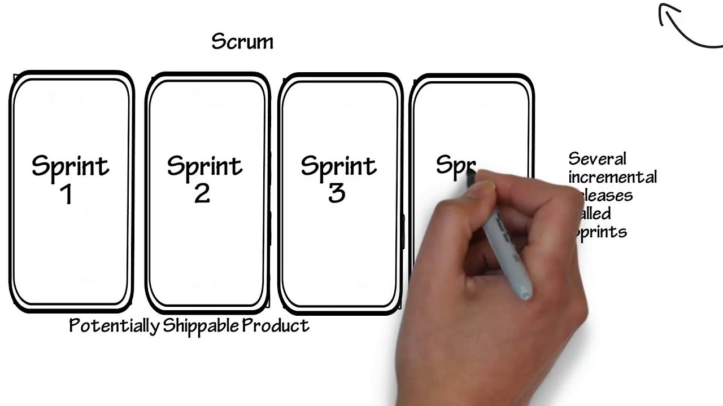
Рис. 2.1 – Ілюстрація Scrum

Scrum (Скрам) визначається як управлінський фреймворк, що дає змогу одній або декільком крос-функціональним командам розробляти продукт інкрементально, тобто послідовними, функціональними частинами. Для забезпечення оптимальної гнучкості та продуктивності команда розробників у Scrum зазвичай налічує від трьох до дев'яти осіб. Структура Scrum базується на чітко визначеній системі ролей, подій (зустрічей), артефактів та правил, причому ключовою особливістю даної моделі є покладання відповідальності за організацію та адаптацію робочих процесів безпосередньо на самоорганізовані команди.
Процес розробки в Scrum організований у вигляді ітерацій фіксованої тривалості, що мають назву спринти (Sprints). Тривалість одного спринту зазвичай становить від одного до чотирьох тижнів (не більше одного місяця). Основною метою кожної Scrum-команди протягом спринту є створення потенційно готового до випуску, якісно протестованого та інтегрованого інкременту продукту.
Scrum (Скрам) принципово відрізняється від лінійних методів розробки, зокрема від каскадної моделі (англ. Waterfall model). Остання характеризується суворою лінійною послідовністю етапів життєвого циклу, таких як планування, розробка та тестування, де перехід до наступного етапу можливий лише після повного завершення попереднього. На противагу цьому, відповідно до методології Scrum, розробка продукту здійснюється не монолітно, а шляхом створення невеликих, потенційно готових до випуску функціональних частин (інкрементів). Кожен такий інкремент розробляється та завершується в межах короткої, фіксованої за часом ітерації, що називається спринтом. Процес розробки Scrum зображений на рисунку 2.2.
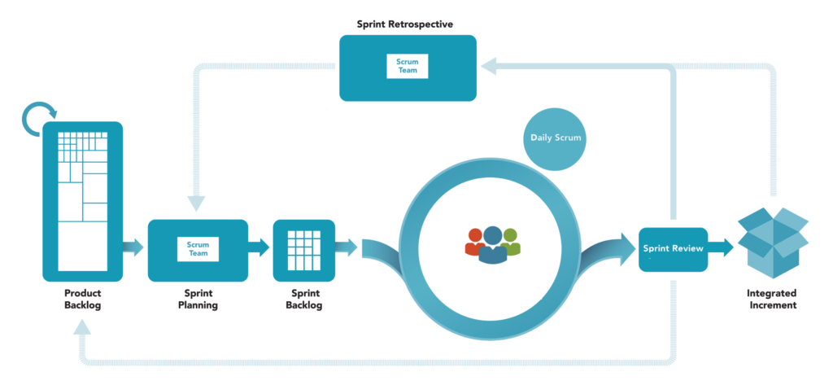
Рис. 2.2 – Процес розробки Scrum

Scrum (Скрам), як фреймворк управління проектами, ґрунтується на фундаментальному принципі поставки самоорганізованими командами завершених частин продукту (інкрементів) у межах чітко визначених, фіксованих за тривалістю часових інтервалів, відомих як спринти. Успішне застосування Scrum передбачає неухильне дотримання його чітко визначеної структури, яка охоплює специфічний набір ролей, подій (також відомих як церемонії або зустрічі), правил та артефактів.
В методології Scrum чітко визначено три ключові ролі, які формують Скрам-команду: Власник Продукту (Product Owner), відповідальний за максимізацію цінності продукту та управління Беклогом Продукту, зокрема пріоритезацію його елементів; Команда Розробників (Developers), крос-функціональна група спеціалістів, яка виконує технічну роботу зі створення інкременту продукту та забезпечує його якість; та Скрам-майстер (Scrum Master), який виступає фасилітатором, усуває перешкоди та забезпечує дотримання командою принципів і практик Scrum.
Робочий процес у Scrum структурується п'ятьма основними подіями. Спринт (Sprint) є ключовою подією, що являє собою обмежену в часі ітерацію, протягом якої створюється цінність; він охоплює всі інші події. Кожен Спринт починається з Планування Спринту (Sprint Planning), де команда визначає обсяг робіт на ітерацію та формує План Спринту. Щоденно проводяться короткі Дейлі Скрами (Daily Scrum) для синхронізації роботи розробників та планування наступних 24 годин. Наприкінці Спринту відбувається Огляд Спринту (Sprint Review) для демонстрації результатів роботи стейкхолдерам та отримання зворотного зв'язку, за яким слідує Ретроспектива Спринту (Sprint Retrospective), присвячена аналізу ефективності команди та плануванню вдосконалень. Додатково, команди регулярно проводять Уточнення Беклогу Продукту (Backlog Refinement) для підготовки елементів до наступних Спринтів.
Scrum використовує три основні артефакти для забезпечення прозорості та управління роботою: Беклог Продукту (Product Backlog) – динамічний, пріоритезований перелік усіх вимог до продукту; Беклог Спринту (Sprint Backlog) – набір елементів з Беклогу Продукту, обраних для реалізації в поточному Спринті, разом із планом їх виконання та Ціллю Спринту (Sprint Goal); та Інкремент (Increment) – сума всіх завершених елементів Беклогу Продукту з поточного та попередніх Спринтів, що являє собою потенційно готовий до випуску продукт. Кожен артефакт містить зобов'язання: мета продукту для Беклога Продукту, мета Спринту для Беклога Спринту та Визначення Готовності для Інкремента.
Ефективність Scrum забезпечується дотриманням низки фундаментальних правил, що регламентують взаємодію ролей, проведення подій та використання артефактів. До таких правил належать, зокрема, фіксована тривалість Спринтів, чіткий склад Скрам-команди, послідовний початок нового Спринту одразу після завершення попереднього, а також регулярне проведення всіх визначених Скрам-подій. Дотримання цих засад сприяє прозорості, інспекції та адаптації – ключовим емпіричним стовпам Scrum.
Незважаючи на численні переваги, застосування Scrum може мати певні обмеження. До них відносять ризик звуження обсягу робіт за відсутності чіткого загального дедлайну, потенційні труднощі при недостатній залученості або співпраці членів команди, а також виклики при масштабуванні фреймворку на великі команди чи проекти, що може вимагати використання спеціалізованих підходів (наприклад, LeSS[12], SAFe[13]). Крім того, висока залежність від ключових членів команди може становити ризик для проекту в разі їхньої непередбаченої відсутності [14].

2.3. Тестова стратегія
Поняття тест-плану є широко відомим, і багато спеціалістів мають досвід його розробки. Цей документ надає відповіді на фундаментальні питання: що, хто, коли і як саме буде тестуватися. Тест-план є цінним та практичним інструментом, проте його ефективність є найвищою переважно для проектів з чітко визначеним обсягом розробки. Це зумовлено тим, що в таких проектах кількість функціоналу, що реалізується, залишається відносно прогнозованою до завершення створення фінальної версії системи.
Однак, реальні умови розробки часто відрізняються. Значна частина фахівців залучена до роботи в компаніях, що займаються підтримкою та розвитком довготривалих проектів, в яких всеохопний та детальний опис усіх процесів є надзвичайно складним, а іноді й неможливим завданням. Навіть за умови створення достатньо повної документальної бази, негайно постають значні труднощі з її своєчасною актуалізацією та підтримкою в такому стані, щоб вона зберігала практичну цінність для команди.
Саме тестова стратегія визначає загальний підхід та принципи тестування впродовж життєвого циклу розробки програмного забезпечення (ПЗ). При розробці за гнучкими методологіями, такими як Scrum, що характеризуються циклічністю, тестова стратегія також повинна враховувати цей ітеративний характер. Для кращого розуміння можна провести аналогію: якщо тест-план є детальною картою конкретного маршруту через певну територію, то тестова стратегія виконує роль компаса, що вказує загальний напрямок руху та основні орієнтири.
Історично, каскадна модель (Waterfall) була фундаментальною методологією розробки програмного забезпечення, що характеризувалася послідовністю етапів та значним обсягом документації. Згодом, у відповідь на її обмежену гнучкість та інерційність, з'явилися гнучкі (Agile) підходи, зокрема Scrum, які запропонували ітеративну розробку та швидшу поставку цінності кінцевому споживачеві. Однак, попри переваги Agile, часто виникає проблема недостатньої уваги до документування та збереження знань, що може призвести до інформаційного вакууму та ускладнень, особливо в довготривалих проектах або при зміні складу команди розробників.
В умовах динамічної Agile-розробки особливого значення набуває тестова стратегія, яка визначає загальні принципи та підходи до забезпечення якості впродовж усього життєвого циклу програмного продукту.
Ефективна тестова стратегія в Agile-середовищі передбачає низку ключових аспектів. По-перше, це проактивне залучення команди тестування на ранніх етапах, включаючи аналіз вимог та тісну співпрацю з розробниками для попередження дефектів. По-друге, важливим є структурований підхід до підготовки артефактів тестування, таких як чек-лісти та тест-кейси, та їх послідовне уточнення протягом ітерації. По-третє, стратегія повинна акцентувати увагу на систематичному накопиченні та актуалізації знань про продукт і процеси тестування, наприклад, через ведення проектної документації та оновлення описів завдань. Нарешті, невід'ємною частиною є періодичний перегляд та адаптація самої тестової стратегії для забезпечення її відповідності поточним потребам проекту та команди.
Впровадження комплексної тестової стратегії сприяє мінімізації втрати знань про систему, формалізації процесів тестування та зниженню ймовірності помилок. Це також полегшує інтеграцію нових членів команди та загалом підвищує передбачуваність і керованість процесу забезпечення якості, що може підтверджуватися покращенням відповідних метрик, таких як зменшення кількості дефектів, що потрапляють до кінцевих користувачів.
Для успішної реалізації тестової стратегії ключовими є послідовність у застосуванні обраних підходів, системність в аналізі та прийнятті рішень, а також високий рівень професіоналізму всіх учасників команди. Важливо не сліпо копіювати чужий досвід, а адаптувати практики до унікального контексту власного проекту та команди, аргументуючи кожне нововведення та прагнучи до безперервного вдосконалення процесів [15].

2.4. JUnit
JUnit — це фреймворк для написання та виконання тестів у мові програмування Java. Він надає інструментарій для створення та виконання модульних тестів (unit tests), що дозволяє ефективно верифікувати коректність функціонування окремих програмних компонентів та спрощує загальний цикл тестування[16].
Модульний тест визначається як спеціалізована програма, призначена для перевірки функціональності конкретного, ізольованого сегмента коду. Основне завдання такого тесту полягає у підтвердженні того, що тестований програмний модуль коректно виконує покладені на нього функції в різноманітних умовах експлуатації та не спричиняє збоїв у роботі інших частин системи чи продукту в цілому.
Наголошується, що відсутність тестового покриття може призвести до поступової деградації програмного продукту, накопичення помилок та, як наслідок, до неможливості його ефективної експлуатації та підтримки, особливо у випадках зміни команди розробників та втрати розуміння внутрішньої логіки системи.
Тестування програмного забезпечення реалізується на різних рівнях абстракції. Наприклад, високорівневі тести можуть перевіряти відповідність системи загальній бізнес-логіці. Однак для тестування окремого модуля не завжди є доцільним виконання повного сценарію користувача. Достатньою є ізоляція цільового фрагмента коду та перевірка його специфічної функціональності, що і становить сутність модульного тестування, де "unit" інтерпретується як модуль або компонент.
Модульне тестування може проводитися як в ручному, так і в автоматизованому режимі, проте останній є більш поширеним для цього виду тестів. Якщо ручне тестування базується на покроковому виконанні інструкцій, то автоматизований модульний тест являє собою програму, яка імітує взаємодію з тестованим компонентом (наприклад, функцією, процедурою, методом, модулем чи об'єктом) для перевірки його поведінки.
Відповідальність за створення модульних тестів зазвичай покладається на розробників програмного забезпечення або на спеціалістів з автоматизованого тестування. Складність та підходи до модульного тестування можуть варіюватися залежно від прийнятих у команді стратегій, методологій та інструментальних засобів. Критично важливим аспектом є не лише наявність тестів, а й забезпечення їх регулярного виконання та підтримки в актуальному стані, оскільки в іншому випадку зусилля, витрачені на їх написання, втрачають сенс.
Загалом, JUnit сприяє підвищенню стабільності, читабельності, надійності, додає можливість тестувати код і розуміти, як він працює не лише за допомогою документації проекту, а і за допомогою наочних тест-кейсів. Зокрема треба виділити гарну візуалізацію виконаних тестів і їх результатів: пройдені тести відображаються зеленим кольором, а ті, що не пройдені — червоним. Такий підхід дозволяє миттєво оцінити якість реалізації коду та виявити слабкі місця.
При застосуванні механізму JUnit фундаментально розглядається взаємодія двох ключових типів класів: по-перше, це клас, методи якого є об'єктом тестування (надалі – цільовий клас), і, по-друге, клас, що інкапсулює логіку самого JUnit-тесту (надалі – тестовий клас). Конструкція тестового класу підпорядковується спеціально визначеним правилам та конвенціям. Кожен окремий метод, оголошений у межах тестового класу, трактується як самостійний тестовий випадок (Test Case).
Відповідно, JUnit-тест по суті є спеціалізованим класом, розробленим для інкапсуляції набору методів, кожен з яких призначений для верифікації певного аспекту програмного коду, реалізованого в інших класах. У поширених інтегрованих середовищах розробки для Java, наприклад, в Eclipse IDE, для генерації структури такого тестового класу передбачені спеціалізовані інструменти, як-от команда "JUnit Test Case" [17].
При розробці тестових сценаріїв доцільно класифікувати їх на два основні типи: позитивні та негативні тести. Позитивні тести спрямовані на перевірку очікуваної поведінки системи при коректних вхідних даних та умовах експлуатації. Натомість, негативні тести призначені для дослідження реакції системи на некоректні, непередбачені або виняткові дані та ситуації.
Фреймворк JUnit характеризується чітко визначеною архітектурою, що включає чотири фундаментальні компоненти:
- Тестові пристосування (Fixtures): Це сукупність об'єктів та їхніх станів, які формують контрольоване та відтворюване середовище для виконання тестів. Ключовою метою використання Fixtures є забезпечення стабільності та повторюваності результатів тестування. Для реалізації цього механізму JUnit надає два спеціалізовані методи:
  - setUp(): Даний метод викликається перед виконанням кожного окремого тестового методу та відповідає за ініціалізацію необхідних умов і ресурсів (наприклад, створення об'єктів, підключення до бази даних).
  - tearDown(): Цей метод виконується після завершення кожного тестового методу і призначений для звільнення ресурсів та відновлення початкового стану середовища (наприклад, видалення створених об'єктів, закриття з'єднань).
- Набір тестів (TestSuite): Являє собою колекцію тестових випадків (Test Cases) або інших наборів тестів, які можуть бути згруповані для спільного виконання. Це дозволяє організовувати тести за функціональними модулями або іншими критеріями.
- Виконавці тестів (TestRunners): Це спеціальні компоненти, відповідальні за запуск тестів, обробку їхньої логіки виконання та надання зворотного зв'язку щодо результатів (наприклад, відображення пройдених та невдалих тестів, звітів про помилки).
- Архітектура класів (Class Architecture): Включає набір допоміжних класів та інтерфейсів, що надають основний функціонал для написання тестів. Прикладом може слугувати клас Assertions, який містить статичні методи для перевірки умов та відповідності фактичних результатів очікуваним (наприклад, assertEquals(), assertTrue(), assertNull()) [18].
JUnit також надає великий набір різних анотацій. Наприклад, офіційна документація надає нам широкий перелік анотацій (табл. 2.1).

Таблиця 2.1 – Основні анотації [18]
Анотація | Опис
@Test | Позначає, що метод є тестовим. На відміну від анотації @Test у JUnit 4, ця анотація не має параметрів, оскільки розширення в JUnit Jupiter працюють через окремі спеціалізовані анотації. Такі методи наслідуються, якщо не перевизначені.
@ParameterizedTest | Позначає, що метод є параметризованим тестом. Такі методи наслідуються, якщо не перевизначені.
@RepeatedTest | Позначає, що метод є шаблоном для повторюваного тесту. Такі методи наслідуються, якщо не перевизначені.
@TestFactory | Позначає, що метод є фабрикою тестів для динамічних тестів. Такі методи наслідуються, якщо не перевизначені.
@TestTemplate | Позначає, що метод є шаблоном для тестових випадків, які виконуються кілька разів залежно від кількості контекстів виклику, що повертаються зареєстрованими провайдерами. Такі методи наслідуються, якщо не перевизначені.
@TestClassOrder | Використовується для налаштування порядку виконання вкладених (@Nested) тестових класів у зазначеному тестовому класі. Такі анотації наслідуються.
@TestMethodOrder | Використовується для налаштування порядку виконання тестових методів у зазначеному класі; подібно до @FixMethodOrder у JUnit 4. Такі анотації наслідуються.
@TestInstance | Використовується для налаштування життєвого циклу екземпляра тестового класу. Такі анотації наслідуються.
@DisplayName | Визначає власне ім’я для відображення тестового класу або методу. Такі анотації не наслідуються.
@DisplayNameGeneration | Визначає генератор імен для відображення тестового класу. Такі анотації наслідуються.
@BeforeEach | Позначає, що метод слід виконувати перед кожним @Test, @RepeatedTest, @ParameterizedTest або @TestFactory методом у поточному класі; аналог @Before у JUnit 4. Такі методи наслідуються, якщо не перевизначені.
@AfterEach | Позначає, що метод слід виконувати після кожного @Test, @RepeatedTest, @ParameterizedTest або @TestFactory методу в поточному класі; аналог @After у JUnit 4. Такі методи наслідуються, якщо не перевизначені.
@BeforeAll | Позначає, що метод слід виконати перед усіма методами @Test, @RepeatedTest, @ParameterizedTest та @TestFactory у класі; аналог @BeforeClass у JUnit 4. Такі методи наслідуються, якщо не перевизначені. Повинні бути static, якщо не використовується життєвий цикл "на клас".
@AfterAll | Позначає, що метод слід виконати після всіх методів @Test, @RepeatedTest, @ParameterizedTest та @TestFactory у класі; аналог @AfterClass у JUnit 4. Такі методи наслідуються, якщо не перевизначені. Повинні бути static, якщо не використовується життєвий цикл "на клас".
@Nested | Позначає, що клас є вкладеним (не статичним) тестовим класом. У Java 8–15 методи @BeforeAll і @AfterAll не можна напряму використовувати у вкладеному класі, якщо не задано життєвий цикл "на клас". У Java 16+ вони можуть бути static незалежно від режиму. Такі анотації не наслідуються.
@Tag | Використовується для задання тегів з метою фільтрації тестів — на рівні класу або методу; аналог Categories у JUnit 4 або груп у TestNG. Наслідується на рівні класу, але не методу.
@Disabled | Використовується для відключення тестового класу або методу; аналог @Ignore у JUnit 4. Такі анотації не наслідуються.
@AutoClose | Позначає, що поле є ресурсом, який буде автоматично закрито після виконання тесту.
@Timeout | Використовується для примусового завершення тесту, фабрики тестів, шаблону або методу життєвого циклу, якщо час виконання перевищує заданий. Такі анотації наслідуються.
@TempDir | Використовується для надання тимчасового каталогу через ін’єкцію поля або параметра в конструкторі, методах життєвого циклу чи тестових методах; знаходиться в пакеті org.junit.jupiter.api.io. Такі поля наслідуються.
@ExtendWith | Використовується для декларативної реєстрації розширень. Такі анотації наслідуються.
@RegisterExtension | Використовується для програмної реєстрації розширень через поля. Такі поля наслідуються.

Розглянемо приклади використання. Почнемо з анотації @BeforeAll i @BeforeEach. З особливостей: @BeforeAll повинен бути статичним. Ці анотації використовуються для підготовки середовища перед виконанням тестів:
@BeforeAll
static void setup() {
log.info("@BeforeAll – виконується один раз перед усіма тестовими методами класу");
}
@BeforeEach
void init() {
log.info("@BeforeEach – виконується перед кожним тестовим методом");
}
Також, з особливих анотацій треба виділити @DisplayName і @Disabled. Анотація @DisplayName дозволяє вказувати власні назви для тестових методів у звітах, а @Disabled — тимчасово відключати окремі тести з поясненням:
@DisplayName("Single test successful")
@Test
void testSingleSuccessTest() {
log.info("Успішне виконання тесту");
}
@Test
@Disabled("Ще не реалізовано")
void testShowSomething() {
// тест тимчасово вимкнено
}
JUnit підтримує перевірку того, чи було згенеровано виняток під час виконання певного блоку коду. Це реалізується через метод assertThrows():
@Test
void shouldThrowException() {
Throwable exception = assertThrows(UnsupportedOperationException.class, () -> {
throw new UnsupportedOperationException("Not supported");
});
assertEquals("Not supported", exception.getMessage());
}
@Test
void assertThrowsException() {
String str = null;
assertThrows(IllegalArgumentException.class, () -> {
Integer.valueOf(str);
});
}
До цього було розглянуто приклади статичних методів, а існують ще і динамічні. На відміну від статичних тестів, кількість яких визначається на етапі компіляції, динамічні тести створюються під час виконання програми. Це особливо корисно, коли кількість перевірок залежить від зовнішніх даних.
Для створення динамічних тестів використовується анотація @TestFactory. Метод, позначений цією анотацією, має повертати Stream, Collection, Iterable або Iterator об'єктів типу DynamicTest.
@TestFactory
public Stream<DynamicTest> translateDynamicTestsFromStream() {
return in.stream()
.map(word ->
DynamicTest.dynamicTest("Тест перекладу: " + word, () -> {
int id = in.indexOf(word);
assertEquals(out.get(id), translate(word));
})
);
}
У цьому прикладі використано два списки: in — вхідні слова, які потрібно перекласти, та out — очікувані результати перекладу. Кількість динамічних тестів буде відповідати кількості елементів у вхідному списку. Важливо зазначити, що метод @TestFactory не повинен бути ні приватним, ні статичним[19].

2.5. Mockito
Інколи, при тестуванні виникають потреби ізолювати якусь частину коду від іншого, зробити її більш прогнозованною і зрозумілою. Наприклад, просимулювати, буцімто якийсь клас вже відпрацював і так далі. Для цього і потрібні Моки – об’єкти, що симулюють певну дію.
У JUnit існує дуже тісна інтеграція з Mockito, за допомогою якої можна і створювати ці «заглушки». Серед найбільш потрібних можливостей Mockito є:
- створення заглушок для класів і інтерфейсів;
- перевірка виклику методів і переданих їм параметрів;
- використання часткових заглушок — створення заглушки лише для окремих методів класу;
- підключення "шпигуна" (spy) до реального класу для контролю викликів методів [20].
Об'єкти-заглушки в Mockito можна створювати двома основними способами: за допомогою анотації @Mock або методу mock. У наведеному нижче прикладі в двох різних класах (Test_Mockito1 і Test_Mockito2) об'єкт mcalc, який імітує інтерфейс калькулятора ICalculator, створюється двома різними способами:
import org.mockito.Mock;
import com.example.ICalculator;

public class Test_Mockito1 {
@Mock
ICalculator mcalc;
}

import org.mockito.Mockito;
import com.example.ICalculator;

public class Test_Mockito2 {
ICalculator mcalc = Mockito.mock(ICalculator.class);
}
Якщо використовувати статичний імпорт класу Mockito, синтаксис буде ще компактнішим:
import static org.mockito.Mockito.*;
import com.example.ICalculator;

public class Test_Mockito {
ICalculator mcalc = mock(ICalculator.class);
}
Примітка: за замовчуванням методи об’єкта-заглушки повертають нульові або дефолтні значення: false для типу boolean, 0 для чисел, null для об'єктів, порожні колекції тощо.
Більше деталей у розділі 3.

2.6. Hamcrest
Hamcrest — це зручна та потужна бібліотека matcher-ів, яка допомагає писати більш виразні та зрозумілі тести. Вона не є повноцінним фреймворком для тестування, а лише доповнює такі фреймворки, як JUnit, надаючи зручний синтаксис для перевірки умов.
Назва Hamcrest є анаграмою від слова matcher — основного поняття цієї бібліотеки. Matcher — це логічний вираз, який перевіряє, чи відповідає об’єкт певній умові [21].
Приклад найпростішого тесту з Hamcrest:
String string = "Petya";
assertThat(string, equalTo("Petya"));
Почнемо з того, що рядок equalTo("Petya") – матчер, що перевіряє, чи значення змінної дорівнює "Petya", а assertThat() – метод, що викликає перевірку.
Бібліотека Hamcrest також надає велику кількість matcher-ів, які можна умовно поділити на кілька категорій за таблицею 2.2.

Таблиця 2.2 – Основні анотації [22]
Категорія | Matcher | Опис
Логічні | is(...) | Зручний синонім для інших matcher-ів, наприклад: is(equalTo(...)).
 | not(...) | Перевірка на неспівпадіння.
 | anyOf(...) | Перевірка на відповідність хоча б одному з умов.
 | allOf(...) | Перевірка на відповідність усім умовам одночасно.
Рядки | startsWith(...) | Перевіряє, чи рядок починається з певного підрядка.
 | endsWith(...) | Перевіряє, чи рядок закінчується певним підрядком.
 | containsString(...) | Перевіряє, чи рядок містить певний підрядок.
Числа | greaterThan(...) | Перевіряє, чи значення більше за вказане.
 | lessThan(...) | Перевіряє, чи значення менше за вказане.
 | closeTo(value, delta) | Перевіряє, чи значення знаходиться в межах допустимого відхилення.
Колекції | hasItem(...) | Перевіряє, чи колекція містить вказаний елемент.
 | hasItems(...) | Перевіряє, чи колекція містить усі вказані елементи.
 | empty() | Перевіряє, чи колекція порожня.
 | hasSize(...) | Перевіряє розмір колекції.
Об’єкти | instanceOf(...) | Перевіряє, чи об’єкт є екземпляром вказаного класу.
 | sameInstance(...) | Перевіряє, чи об’єкти є тим самим екземпляром.
 | nullValue() | Перевіряє, чи об’єкт є null.
 | notNullValue() | Перевіряє, чи об’єкт не є null.

Бібліотека Hamcrest є потужним інструментом для покращення якості тестування в Java-проєктах. Вона дозволяє створювати тести, які є не лише функціональними, але й легкими для читання, підтримки та розширення. Зокрема, її люблять за інтеграцію з більшістю тестових платформ.

ПРАКТИЧНА ЧАСТИНА

Усі приклади будуть показуватись на Intellij IDEA Ultimate Edition. На момент 19 березня 2025 року доступна студентська безкоштовна підписка, за допомогою якої можна працювати із різними специфічними бібліотеками, включаючи Spring.

3.1. Введення у тестування
Для створення власного програмного проєкту було використано онлайн-генератор Spring Initializr. Він доступний за посиланням: https://start.spring.io/. За допомогою цього ресурсу можна швидко згенерувати базову структуру Spring-додатку, вказуючи необхідні параметри проєкту.
Після переходу за посиланням відчиняється сайт з формою-конфігурацією, де можна задати основні характеристики: назва артефакту, група, мова програмування, тип збірки, версія Spring, а також різні залежності, що необхідні для роботи застосунку (рис. 3.1).
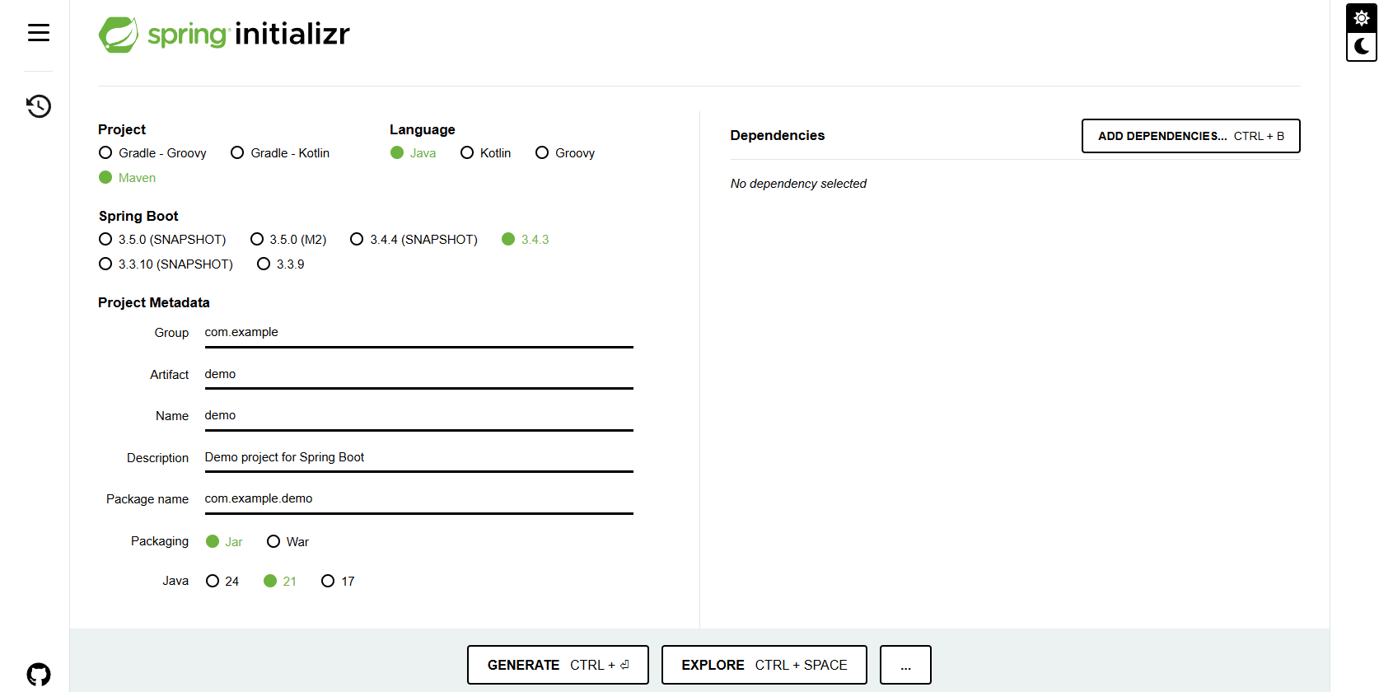
Рис. 3.1 – Вигляд стартового вікна

Повторіть налаштування, як зображено на рисунку, після чого натисніть кнопку Generate. Це дозволить згенерувати початковий шаблон проєкту з урахуванням обраних параметрів. Після проведених маніпуляцій, архів з готовим проєктом буде автоматично завантажено на комп'ютер.
Розархівувавши його та відкривши у середовищі розробки (у нашому випадку – це InteliJ IDEA), можна побачити базову структуру Spring-Boot-додатку, яка включає у себе такі основні каталоги і файли:
- src/main/java - містить основні класи застосунку;
- src/main/resources - містить основні файли з ресурсами, серед який є application.properties;
- src/test/java – містить тестові класи
- pom.xml або build.gradle - файли конфігурації збірки(залежить від того, що ви обрали: maven або gradle відповідно)
Ця структура є типовою для застосунків, що були створені за допомогою Spring і тим самим забезпечує типову, логічну, зрозумілу структуровану організацію коду та ресурсів додатку (рис. 3.2).
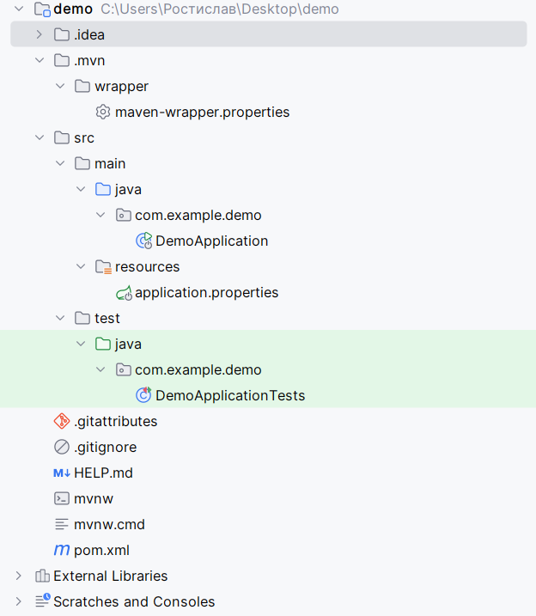
Рис. 3.2 – Архітектура Spring додатку
Тестування програмного забезпечення — це процес перевірки функціональності програми за допомогою подачі певних вхідних даних і аналізу отриманих результатів виконання програми.
Наприклад, у нас є метод, що сумує значення за допомогою двух параметрів. Ми передаємо туди два значення: 2 і 2, тоді очікуваним поверненням з методу буде 4.
Розглянемо простий приклад програми на Java:
package com.example.demo;

import java.util.Scanner;

public class DemoApplication {
public static void main(String[] args) {
System.out.println("Enter your line");
System.out.print(">");
String enteredLine = new Scanner(System.in).nextLine();
System.out.printf("Your line: %s%n", enteredLine);
}
}
Під час виконання цієї програми, користувачеві пропонується ввести рядок із клавіатури, після чого введене значення виводиться на екран. Треба зауважити, що такий підхід забирає дуже багато часу при масовому тестуванні, тому він не є ефективним.
Особливістю програми є те, що якщо користувач натисне клавішу Enter, не вводячи жодного тексту, програма просто виведе порожній результат, що може викликати непередбачену поведінку в більш складних сценаріях.
Прикладом виводу в такому випадку виглядатиме наступним чином:
Enter your line
>
Your line:
Давайте змінимо нашу програму і додамо їй більшої функціональності. Нижче приклад:
// код до цієї строчки без змін
System.out.print(">");
//далі новий код
String enteredLine = new Scanner(System.in).nextLine().trim();
if (enteredLine.isEmpty()) {
System.out.println("Goodbye");
} else {
System.out.printf("Your line: %s%n", enteredLine);
}
Далі, якщо користувач натисне кнопку «Enter», не вводячи будь-якого символу, то буде виведено відповідне повідомлення:
Enter your line
>
Goodbye
Треба зауважити, що навіть з такими простими змінами виникає необхідність у тестуванні кожного разу після внесення змін до коду. Більш ефективним буде організувати тестування таким чином, щоб старий функціонал не був би зламаний. Тобто у більш складних програмних проєктах важливо не лише перевіряти нові фрагменти коду, але й гарантувати, що вже реалізований функціонал залишився працездатним. В іншому випадку, розробники можуть уникати змін, побоюючись порушення існуючої логіки.
Виходячи з вище наведених аргументів можна сказати, що дуже спрощує життя тестувальнику саме автоматизація, бо вона може самостійно повторити певну послідовність дій, яку можна формалізувати та автоматизувати. Давайте створимо окремий клас, у якому запустимо наш метод main():
class DemoApplicationTests {
public static void main(String[] args) {
DemoApplication.main(null);
}
}
У цьому прикладі ми просто виконуємо запуск головного методу нашого додатку без якоъ-небудь додаткової логіки. Попрацюємо з потоками вводу та виводу для того, щоб отримати з них дані. Наприклад:
class DemoApplicationTests {
public static void main(String[] args) {
ByteArrayOutputStream output = new ByteArrayOutputStream();
System.setOut(new PrintStream(output));
System.setIn(new ByteArrayInputStream("some_line".getBytes()));
DemoApplication.main(null);
}
}
Тепер, якщо ми запустимо цей код, ми не побачимо жодного виведення, оскільки весь текст буде спрямований у ByteArrayOutputStream. Щоб перевірити результат виконання, треба трохи поміняти код:
class DemoApplicationTests {
// Зберігаємо оригінальний потік виведення для відновлення після тесту
static PrintStream out = System.out;
public static void main(String[] args) {
// Створюємо буфер для перехоплення виведення програми
ByteArrayOutputStream output = new ByteArrayOutputStream();
// Перенаправляємо дефолтний вивід у наш буфер
System.setOut(new PrintStream(output));
// Імітуємо введення даних від користувача (без символу нового рядка)
System.setIn(new ByteArrayInputStream("some_line".getBytes()));
// Виконуємо клас, що нас зацікавив
DemoApplication.main(null);
// Очікуваний результат (формат Windows з \r\n)
String expected = "Enter your line\r\n>Your line: some_line\r\n";

// Порівнюємо фактичний результат з очікуваним
if (output.toString().equals(expected)) {
out.println("Test successful");
} else {
out.println("Test failed");
// Виводимо деталі для захоплення помилки
out.println("Очікуємо: " + expected);
out.println("Отримали: " + output);
}
}
}
У цьому коді ми створили буфер для перехоплення потоку виводу, що відповідає за виведення повідомлень у консолі. Перенаправляючи дефолтний потік виведення в ByteArrayOutputStream можна імітувати введення даних через System.setIn() для того, щоб типу користувач увів сталі дані. Наприклад, це може бути строка "some_line".
Основна мета — порівняти фактичний результат з очікуваним і перевірити, чи співпадають вони. Наприклад, ми очікуємо наступний результат:
Enter your line\r\n>Your line: some_line\r\n
Цей формат враховує символи нового рядка у форматі Windows (\r\n), що важливо при тестуванні. Треба констатувати, що наша строка має переноси завдяки використанню користувачем System.out.println()у головному класі програми.
Взагалі символи \r і \n є символами табуляції. Символ \r переносить каретку в початок рядка, а \n переносить на новий рядок, тому при тестуванні у прикладах вони будуть обов’язковими.
Однак важливо зазначити, що наше тестування – це не лише перевірка одним способом нашого методу, а ціла серія з перевірки метода різними вхідними і вихідними значеннями. Після додавання параметризації до нашого проекту він виглядатиме так:
class DemoApplicationTests {
static PrintStream out = System.out;

public static void main(String[] args) {
test("test1",
"some_line",
"Enter your line\r\n>Your line: " + "some_line" + "\r\n");
test("test2",
" ",
"Enter your line\r\n>Goodbye\r\n");
}

public static void test(String testName, String enteredString, String expected) {
ByteArrayOutputStream output = new ByteArrayOutputStream();

System.setOut(new PrintStream(output));
System.setIn(new ByteArrayInputStream(enteredString.getBytes()));

DemoApplication.main(null);

// Блок if else з минулого лістингу
}
}
Завдяки реалізації параметризації ми отримали покращену гнучкість і масштабованість нашого коду, умовні методи-тести, що дозволять ефективно протестувати наш код, зменшили дублювання коду і покращили рідабільність. Окрім цього, ми тепер можемо створювати велику кількість тестових сценаріїв. Порівняємо обидві версії за допомогою таблиці 3.1.

Таблиця 3.1. Порівняльна табличка до та після рефакторингу
Критерій | Перша версія | Друга версія
Кількість тестових випадків | 1 (тільки введення "some_line") | 2 (звичайний введений рядок + порожній рядок)
Гнучкість | Низька (код треба змінювати для нових тестів) | Висока (можна легко додавати нові тестові сценарії)
Дублювання коду | Присутнє (однакові налаштування System.in і System.out в main) | Мінімізоване (вся логіка тестування винесена в окремий метод test)
Зручність розширення | Низька (потрібно змінювати main для додавання нових тестів) | Висока (можна додати новий тест лише одним викликом test(...))
Зрозумілість коду | Проста, але менш структурована | Більш організована та модульна
Можливість перевикористання коду | Відсутня (кожен тест довелося б писати окремо) | Присутня (метод test можна використовувати багаторазово)

Уявімо ситуацію, що було вирішено внести новий функціонал у наш додаток. Наприклад, було змінено код основного класу DemoApplication:
public class DemoApplication {
public static void main(String[] args) {
System.out.println("Enter your line");
System.out.print(">");
String enteredLine = new Scanner(System.in).nextLine().trim();
if (enteredLine.equals("exit")) {
return;
}
if (enteredLine.isEmpty()) {
System.out.println("Goodbye");
} else {
System.out.printf("Your line: %s%n", enteredLine);
}
}
}
Протестувавши новий код нашого класу було отримано дані щодо того, що новий функціонал не порушує існуючого коду. Але тепер – треба додати новий тест з текстом, щоб можна було перевірити новий варіант коду вводу:
test("test3",
"exit",
"Enter your line\r\n>");
Таким чином було створено тест-кейси і простий тестовий фреймворк, що дозволяє перевірити різні випадки для нашого методу main(). Однак, на реальних проектах, коли код набагато складніший, тестувати лише метод main() стає не зручно. Взаємодія з такими тестами буде дуже складною, якщо кожен новий функціонал змушує додавати нові й нові тести для основного методу.

ЗАВДАННЯ № 1
  - Виконайте приклади, що були вказані у розділі.
  - Покрийте тестами додаток калькулятору, що знаходиться у додатку А. Варіанти до опрацювання зазначені у додатку А. Якщо тести у вашому варіанті не пройшли, опишіть у звіті чому.
  - Покрийте тестами додаток TaskManager, що знаходиться у додатку В. Варіанти до опрацювання зазначені у додатку А. Якщо тести у вашому варіанті не пройшли, опишіть у звіті чому.

Контрольні запитання
  - Що таке тестування програмного забезпечення?
  - Які переваги дає автоматизоване тестування порівняно з ручним тестуванням?
  - Чому ручне тестування через консоль є неефективним?
  - Які переваги у параметризації тестів?
  - Що таке Spring Initializr і для чого він використовується?
  - Яка роль файлів pom.xml i build.gradle у Spring Boot-проєкті?
  - Що таке ByteArrayOutputStream і як його можна використати для написання тестів?

3.2. JUnit. Основи, анотації lifecycl`а та інші
До цього було розглянуто основи тестування програмного забезпечення. Доцільно буде перейти до практичного ознайомлення з одним із найпоширеніших фреймворків для модульного тестування в екосистемі Java Spring — JUnit.
Розглянемо приклад простого класу, над яким згодом буде здійснено тестування:
public class Sum {
private int sum;
public void add(int value) {
sum += value;
}
public int getSum() {
return sum;
}
}
Цей клас реалізовує базову логіку додавання чисел до змінної sum, а також надає доступ до поточного значення суми за допомогою відповідного гетера. Перш ніж перейти до написання тестів, треба додати залежність JUnit до проекту. Якщо у ньому використовується система Maven, то слід додати до файлу pom.xml наступний блок:
<dependency>
<groupId>org.junit.jupiter</groupId>
<artifactId>junit-jupiter</artifactId>
<version>5.11.4</version>
<scope>test</scope>
</dependency>
Для проектів на Gradle, еквівалентна залежність додається у вигляді:
testImplementation 'org.junit.jupiter:junit-jupiter-engine:5.11.4'
Після підключення бібліотеки можна переходити до створення класу тестування, наприклад, SumTest. Припустимо, що потрібно перевірити, яке значення повертається методом getSum() у випадку, коли жодне значення ще не було додано. Назвемо відповідний метод для тестування так:
getValue_shouldReturnZero_whenNoValuesSummed().
Взагалі, процес написання тестів структурується за принципом ААА (Arrange, Act, Assert), що означає:
- Arrange — підготовка об'єктів та вхідних даних;
- Act — виклик функціоналу, який підлягає тестуванню;
- Assert — перевірка очікуваного результату.
Після підключення бібліотеки можна переходити до створення класу тестування, наприклад, SumTest. Припустимо, що потрібно перевірити, яке значення повертається методом getSum() у випадку, коли жодне значення
У нашому випадку це означає створення екземпляра класу Sum, виклик необхідного методу та перевірку того, чи повертає він очікуване значення - 0.
Наступним кроком є безпосереднє створення тестового методу. Для цього на початку створимо об’єкт класу Sum, що виконується наступною інструкцією:
Sum sum = new Sum();
Цей рядок ініціалізує новий екземпляр класу, який надалі буде використовуватись для тестування. Після цього отримаємо поточне значення суми, скориставшись методом:
int sumValue = sum.getSum();
Щоб перевірити, чи значення дорівнює очікуваному (у цьому випадку - 0), використаємо метод assertEquals() з класу Assertions:
Assertions.assertEquals(0, sumValue);
Клас Assertions містить багато допоміжних методів для перевірок, однак найбільш поширеним з них є саме assertEquals() — він дозволяє переконатися, що фактичне значення відповідає очікуваному.
Щоб визначити метод, наприклад, як тестовий, необхідно додати анотацію @Test. Більшість середовищ розробки, зокрема IntelliJ IDEA, мають вбудовану підтримку JUnit, що дозволяє запускати такі тести без додаткових налаштувань.
Наведемо повний приклад простого тестового класу:
public class SumTest {
@Test
void getValue_shouldReturnZero_whenNoValuesSummed() {
// Arrange
Sum sum = new Sum();
// Act
int sumValue = sum.getSum();
// Assert
Assertions.assertEquals(0, sumValue);
}
}
Далі, ми можемо спробувати запустити наш тест. Після запуску буде отримано повідомлення про успішну або ні роботу нашого методу (рис. 3.3).
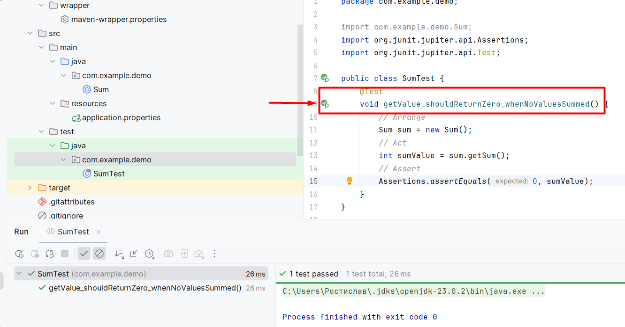
Рис. 3.3 – Зображення роботи тестового методу у середовищі IntelliJ IDEA

Для прикладу, змінимо очікуване значення з нуля на одиницю та проілюструємо наслідки цієї зміни:
Assertions.assertEquals(1, sumValue);
Ілюстрація виводу зображена на рис. 3.4.
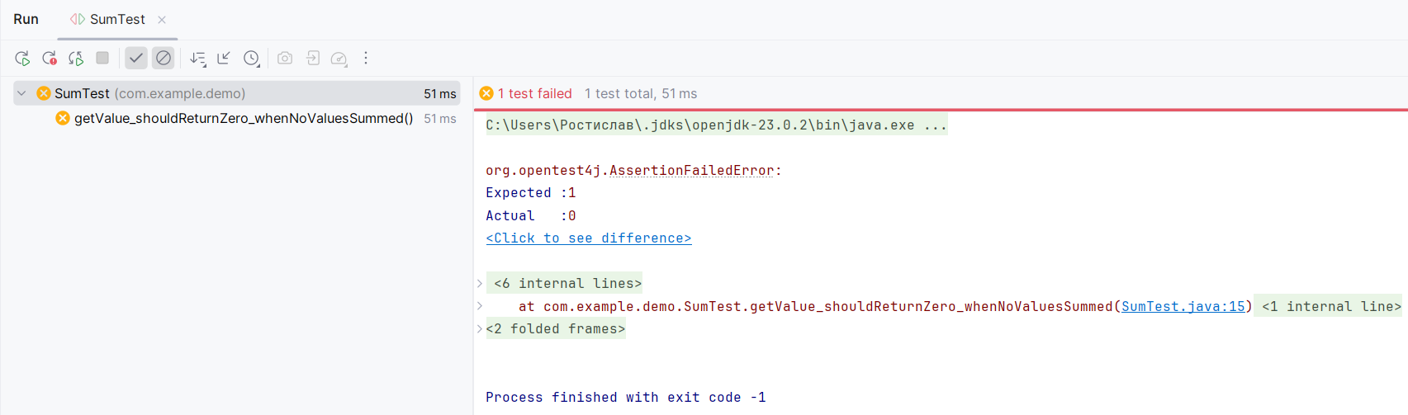
Рис. 3.4 – Результат виконання тесту з некоректним очікуваним значенням

Розглянемо сценарій, коли до суми додається одне значення. Реалізація відповідного тесту має вигляд:
@Test
void getValue_shouldReturnSummedValue_whenSingleValuesSummed() {
Sum sum = new Sum();
int expected = 43;
sum.add(expected);
int actual = sum.getSum();
Assertions.assertEquals(expected, actual);
}
Тут було додано зміну expected, що ми очікуємо на виході з нашого методу. Окрім цього, було додано значення до нашої зміної у класі Sum, що і очікується. Результат зображений на рис. 3.5.
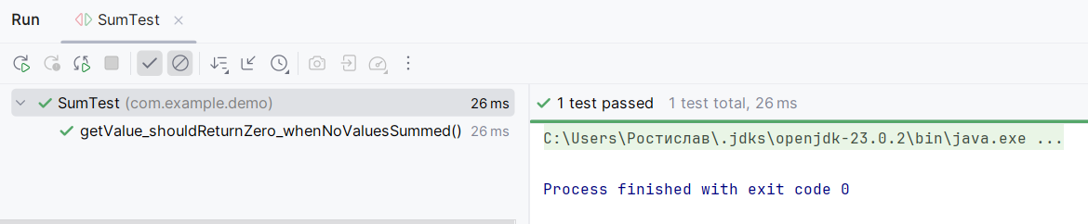
Рис. 3.5 – Результат успішного виконання

Середовище IntelliJ IDEA дозволяє запускати одразу декілька тестів. Це можна зробити, натиснувши відповідну кнопочку поряд з іменем класу (рис. 3.6)
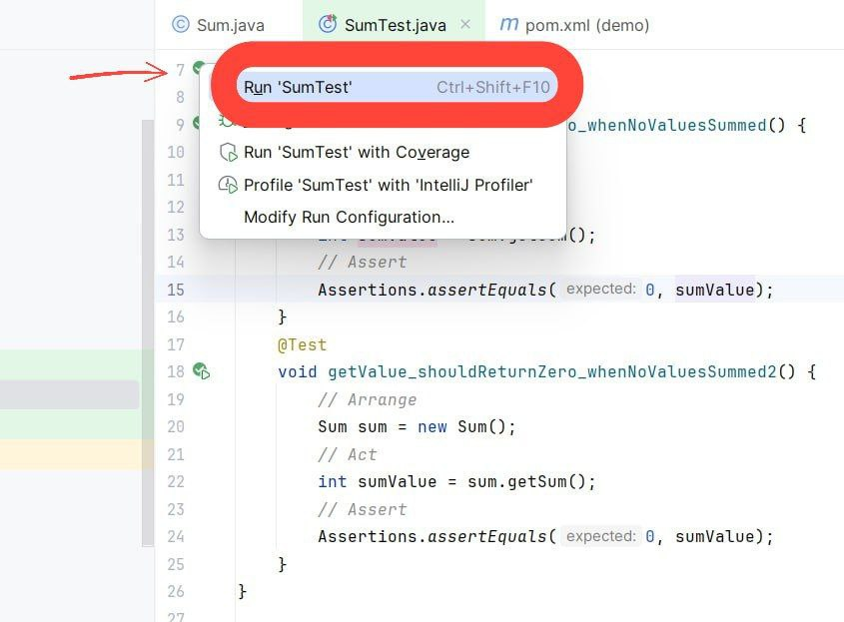
Рис. 3.6 - Запуск усіх тестів у класі

Якщо при виконанні тестів виникає помилка, система тестування підсвічує її, і можна переглянути детальну інформацію про невідповідність (рис. 3.7).
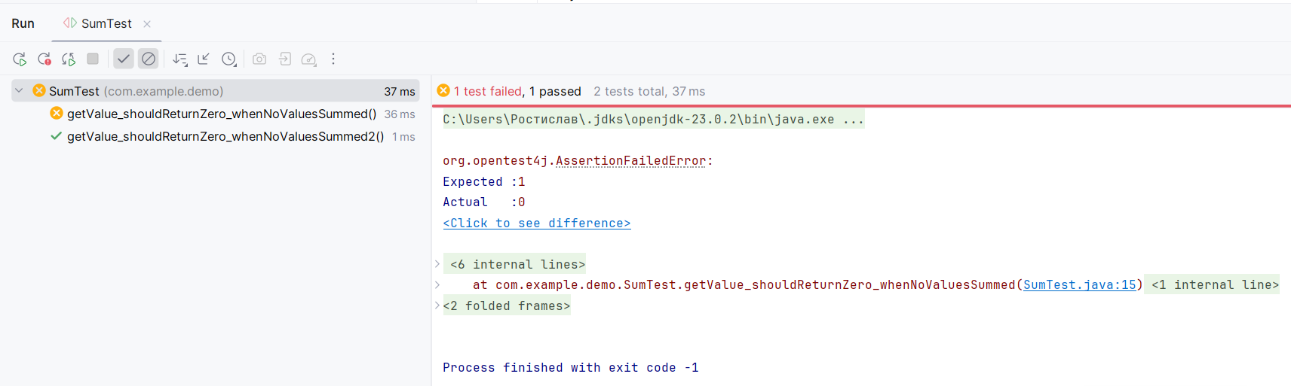
Рис. 3.7 - Запуск успішного тесту і з помилкою

Також можливо запускати усі тести, що знаходяться в певному пакеті або директорії. Для цього достатньо натиснути правою кнопкою миші на потрібну директорію (наприклад, java) і обрати пункт Run 'Tests in...' (рис. 3.8).
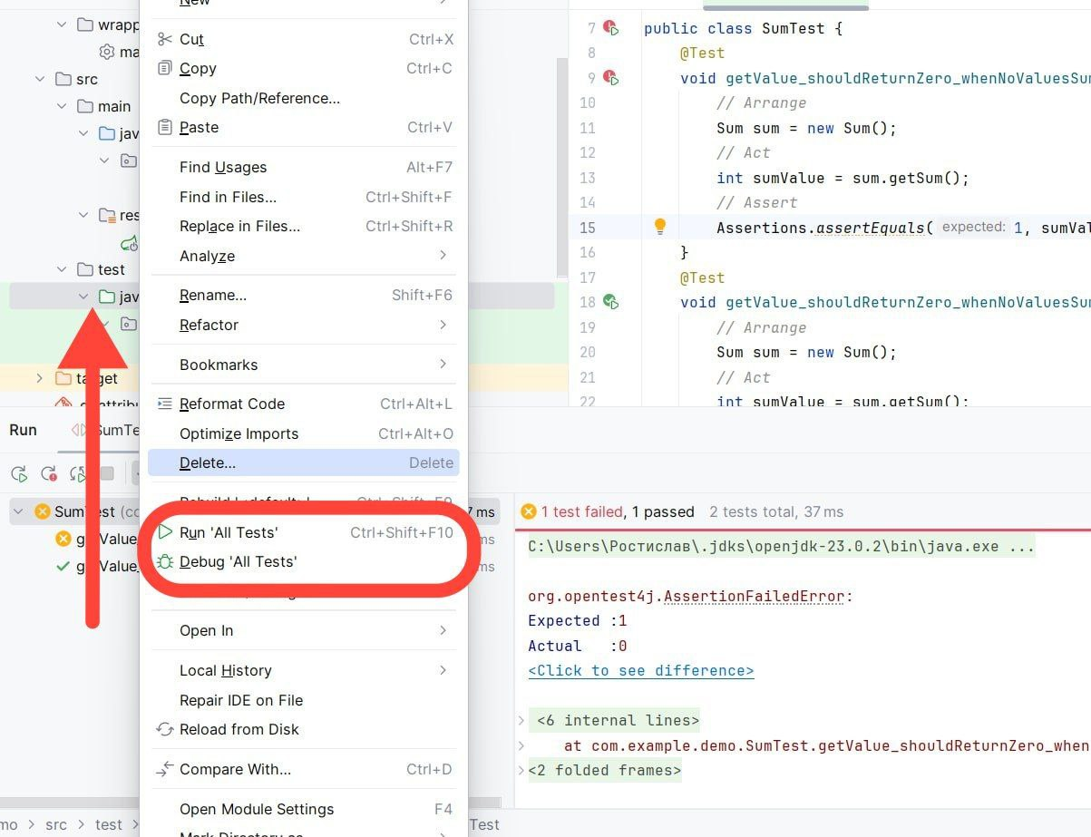
Рис. 3.8 – Ілюстрація контектного меню

Варто зазначити, що якщо оголосити об'єкт Sum, наприклад, як поле класу SumTest, то він стає мутабельним. У такому випадку важливо пам’ятати про ізоляцію тестів: кожен тест повинен мати "чистий" стан. На щастя, JUnit створює новий екземпляр тестового класу перед запуском кожного методу, тому поля не зберігаються між викликами.
Розглянемо приклад модифікованого тестового класу з полем:
public class SumTest {
public final Sum sum = new Sum();
@Test
void getValue_shouldReturnZero_whenNoValuesSummed() {
int sumValue = sum.getSum();
Assertions.assertEquals(0, sumValue);
}
// змінений метод getValue_shouldReturnSummedValue_whenSingleValuesSummed по аналогії
// змінений метод getValue_shouldReturnSummedValue_whenMultipleValuesSummed по аналогії
}
Запустимо цей код. Рисунок з ілюстрацією зображений на рисунку 3.9.
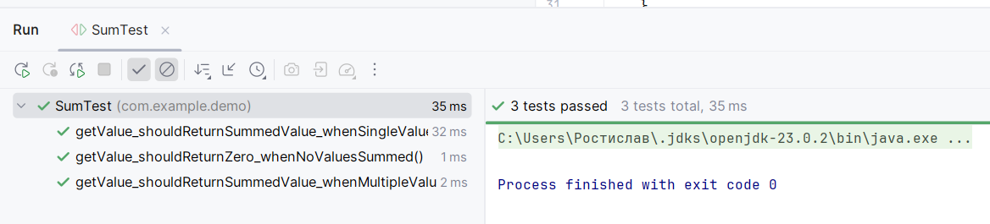
Рис. 3.9 – Результат виконання тестів з використанням спільного поля

Як же працює цей механізм ізоляції? В основі лежить те, що JUnit під час запуску кожного тесту створює новий об'єкт класу SumTest. Це означає, що поле sum ініціалізується заново перед кожним тестом, і зміни, внесені в одному тесті, не впливають на інші. Якби це реалізовувалося вручну, то виклик міг би виглядати наступним чином:
public static void main(String[] args) {
new SumTest().getValue_shouldReturnSummedValue_whenMultipleValuesSummed();
new SumTest().getValue_shouldReturnSummedValue_whenSingleValuesSummed();
new SumTest().getValue_shouldReturnSummedValue_whenMultipleValuesSummed();
}
Цей вид дозволяє забезпечити незалежність та надійність результатів тестування. У випадку, коли виникає потреба створити лише один екземпляр об’єкта для виконання всіх тестів, доцільно скористатися анотацією @TestInstance. Вона дозволяє задати життєвий цикл тестового класу. Наприклад, якщо встановити режим TestInstance.Lifecycle.PER_CLASS, екземпляр класу буде створено лише один раз для всіх тестових методів. Такий підхід демонструється у наведеному нижче прикладі:
@TestInstance(TestInstance.Lifecycle.PER_CLASS)
public class SumTest {
// код класу без змін
}
Крім цього, у JUnit 5 існує можливість задавати порядок виконання тестів. Це реалізується за допомогою анотацій @Order та @TestMethodOrder. У прикладі нижче встановлено порядок виконання тестів відповідно до вказаних значень:
@TestInstance(TestInstance.Lifecycle.PER_CLASS)
@TestMethodOrder(MethodOrderer.OrderAnnotation.class)
public class SumTest {
public final Sum sum = new Sum();

@Order(1)
@Test
void getValue_shouldReturnZero_whenNoValuesSummed() {
int sumValue = sum.getSum();
Assertions.assertEquals(0, sumValue);
}

// тіла методів без змін, додається виключно анотація @Order
}
Для більшої наочності також передбачена можливість додавання описових назв тестів за допомогою анотації @DisplayName, яка може використовуватись у поєднанні з @TestMethodOrder(MethodOrderer.DisplayName.class), наприклад:
@TestInstance(TestInstance.Lifecycle.PER_CLASS)
@TestMethodOrder(MethodOrderer.DisplayName.class)
public class SumTest {
public final Sum sum = new Sum();

@Test
@DisplayName("ZERO")
void getValue_shouldReturnZero_whenNoValuesSummed() {
Assertions.assertEquals(0, sum.getSum());
}
}
Рекомендується протестувати ці конфігурації та надати відповідні скріншоти в звіті.
Водночас слід зазначити, що створення залежностей між тестами суперечить принципам ізольованого тестування. Кожен тест має бути незалежним, що досягається шляхом повторного створення необхідних об’єктів, або використанням життєвого циклу PER_METHOD. Саме PER_METHOD є рекомендованим способом, оскільки забезпечує незалежність виконання кожного тестового методу. Хоча PER_CLASS дозволяє зменшити навантаження при ініціалізації, його використання потребує обережності, особливо коли стан об’єкта змінюється в межах тестів.
Типовим випадком застосування PER_CLASS може бути ситуація, коли дані зчитуються з файлу і немає потреби повторно їх зчитувати. У такому разі ініціалізація даних відбувається один раз, і вони залишаються незмінними впродовж виконання всіх тестів.
Цікавий факт: PER_CLASS фактично дозволяє моделювати поведінку static-поля. Однак у фреймворках, таких як Spring, об’єкти створюються автоматично, і використання static-поля може ускладнити впровадження. Саме тому PER_CLASS іноді є доцільним рішенням, а іноді ні. Існують й інші підходи до ініціалізації, зокрема — через конструктор:
public final Sum sum;
SumTest(){
sum = new Sum();
}
Також можливо винести певні підготовчі дії, що повинні виконуватись у кожному тесті, до окремого методу, позначеного анотацією @BeforeEach, яка забезпечує виконання методу перед кожним тестом.
public class SumTest {
private Sum sum;
SumTest(){
System.out.println("constructor");
}
@BeforeEach
void setup(){
System.out.println("beforeEach");
sum = new Sum();
}
@Test
void getValue_shouldReturnZero_whenNoValuesSummed() {
System.out.println("test 1");
// код тесту
}
@Test
void getValue_shouldReturnSummedValue_whenSingleValuesSummed() {
System.out.println("test 2");
// код тесту
}
}
Запустивши код проаналізуйте, чому вийшло саме так.
Навіщо нам анотація @BeforeEach? Зазвичай все, що нам потрібно для тестового класу ініціалізовується в полях, тому використання конструктора не є доречним. Замість нього і використовується @BeforeEach.
Також важливий момент: виклик коструктора залежить від @TestInstance, а @BeforeEach буде викликатись кожен тест незалежно від того, скількі інстансів тестового класу створюється.
JUnit вміє розширювати логіку класу перед тестом, після тесту і так далі, використовуючи спеціальні анотації. Наприклад, за допомогою анотації @BeforeAll можна викликати метод виключно один раз перед усіма тестами. Приклад:
@BeforeAll
static void setUpBeforeClass() throws Exception {
System.out.println("@BeforeAll");
}
Також існує анотація @AfterEach, що визивається після кожного виконання методів. Є і анотація @AfterAll, що викликається після усіх методів. @AfterEach та @AfterAll викликається незалежно від помилок, бо якщо ви звільняєте стан під час виконння методу — це є ризикованим, тому краще використовувати ці анотації.
Методи з анотаціями @BeforeAll та @AfterAll повинні бути статичними, інакше JUnit не зможе їх викликати.

ЗАВДАННЯ № 2
  - Виконайте приклади, що були вказані у розділі.
  - Покрийте тестами FileService.java, що знаходиться у додатку А, а саме використовуйте такі анотації:
- @BeforeAll — створіть тимчасову папку.
- @BeforeEach — створюйте новий екземпляр FileService.
- @AfterEach — видаляйте створені файли.
- @AfterAll — видаліть тимчасову папку.
- @DisplayName, @Order, @TestInstance(PER_CLASS).
  - Покрийте тестами Cache.java, що знаходиться у додатку А, а саме використовуйте такі анотації для:
- @BeforeEach — ініціалізація кеша.
- @AfterEach — очищення кеша.
- @BeforeAll / @AfterAll — виведення тексту "Start tests" і "Tests complete" або інших цілей.
- @DisplayName, @Order, @TestInstance(PER_CLASS).

Контрольні запитання
  - Яку роль виконує анотація @BeforeAll?
  - Що значить абревіатура ААА?
  - Як JUnit 5 забезпечує ізольованість тестів за замовчуванням?
  - Яка різниця між анотаціями @BeforeEach та @BeforeAll?
  - Чому методи з @BeforeAll та @AfterAll мають бути статичними?

3.3. JUnit і помилки
Помилки є невід’ємною частиною процесу розробки програмного забезпечення. Вони можуть виникати з різних причин, починаючи від логічних помилок до переповнення змінних, і є частиною кожного етапу розробки, включаючи стадію продакшена. Особливо важливою є виявлення специфічних помилок, які можуть виникати лише в контексті конкретного проєкту або алгоритму. Для ефективного тестування необхідно враховувати різні типи помилок, зокрема перевірку коректності обробки винятків.
У тестуванні програмного забезпечення для виявлення помилок зазвичай використовуються методи з бібліотеки JUnit, зокрема такі методи як Assertions.assertEquals() для перевірки рівності очікуваного і фактичного результату та Assertions.assertNotEquals() для перевірки їх відмінності. Однак, у разі необхідності тестування на наявність винятків, варто скористатися спеціалізованими методами, такими як Assertions.assertThrows().
Розглянемо, як це працює на практиці на прикладі класу Sum. У цьому класі ми використовуємо метод Math.addExact(), який обробляє переповнення цілочисельних значень. Якщо значення в результаті операції додавання перевищить максимальне значення для типу int, виникне виняток типу ArithmeticException. Це можна проілюструвати на прикладі коду:
public class Sum {
private int sum = 0;
public void add(int value) {
sum = Math.addExact(sum, value);
}
public int getSum() {
return sum;
}
public static void main(String[] args) {
Sum sum = new Sum();
sum.add(Integer.MAX_VALUE);
sum.add(Integer.MAX_VALUE);
System.out.println(sum.getSum());
}
}
Під час виконання цього коду система генерує помилку переповнення:
Exception in thread "main" java.lang.ArithmeticException: integer overflow
at java.base/java.lang.Math.addExact(Math.java:912)
at com.example.demo.Sum.add(Sum.java:7)
at com.example.demo.Sum.main(Sum.java:17)
Для тестування цієї помилки ми можемо створити тестовий метод, який перевіряє, чи правильно генерується виняток:
@Test
void addShouldThrowException_whenOverflow() {
sum.add(Integer.MAX_VALUE);
Assertions.assertThrows(ArithmeticException.class, () -> sum.add(Integer.MAX_VALUE));
}
Зазначимо, що конструкція try-catch у цьому випадку не є необхідною, оскільки метод assertThrows() уже самостійно викликає і перевіряє наявність винятку. Якщо ж нам потрібно точно перевірити, чи виникає лише певний тип помилки, варто використовувати метод Assertions.assertThrowsExactly().
Додатково виникає необхідність повторювати тестування для різних варіантів вхідних даних. Для цього можна використати анотацію @RepeatedTest, яка дозволяє виконати тестовий метод певну кількість разів, що може допомогти у виявленні нестабільностей чи рідкісних помилок, що виникають за специфічних умов:
@RepeatedTest(1000)
void addShouldWorkCorrectly_whenRandomValuesProvided() {
Random rand = new Random();
int number = rand.nextInt(Integer.MAX_VALUE);
sum.add(number);
Assertions.assertEquals(number, sum.getSum());
}
У цьому прикладі тест виконується 1000 разів, що дозволяє перевірити коректність виконання методу за різних значень вхідних параметрів.
Для параметризованого тестування, коли потрібно перевірити методи з різними наборами вхідних даних, використовуються анотації @ParameterizedTest разом з іншими допоміжними анотаціями, такими як @ValueSource. Це дозволяє зручно перевіряти функції з кількома варіантами параметрів без необхідності вручну писати декілька тестів для кожної можливості:
@ParameterizedTest
@ValueSource(ints = {Integer.MAX_VALUE, 100, 99, 0, -1, -99, -100, Integer.MIN_VALUE})
void addShouldReturnExpectedSum_whenSingleValueProvided(int expected) {
sum.add(expected);
int actual = sum.getSum();
Assertions.assertEquals(expected, actual);
}
Якщо ж необхідно перевірити метод із кількома вхідними параметрами, можна використовувати анотацію @CsvSource, яка дозволяє передавати параметри у вигляді CSV-формату:
@ParameterizedTest
@CsvSource({
"1, 2, 3, 6",
"2, 2, 2, 6",
"0, 0, 1, 1",
"-4, -2, 6, 0"
})
void getValueShouldReturnCorrectSum_whenMultipleValuesProvided(int first, int second, int third, int expected) {
sum.add(first);
sum.add(second);
sum.add(third);
int actual = sum.getSum();
Assertions.assertEquals(expected, actual);
}
Використання параметризації і @CsvSource значно спрощує тестування методів, які мають кілька вхідних параметрів і дозволяє більш ефективно перевіряти різноманітні варіанти поведінки методів, класів.

ЗАВДАННЯ № 3
  - Виконайте приклади, що були вказані у розділі.
  - Покрийте тестами CalculatorService.java, що знаходиться у додатку А, а саме використовуйте такі анотації:
- @BeforeEach — створення нового об’єкта CalculatorService.
- @AfterEach — скидання значення до початкового стану.
- @DisplayName — пояснюйте суть кожного тесту.
- @TestInstance(TestInstance.Lifecycle.PER_CLASS) — для оптимізації життєвого циклу тестів.
- Використовуйте у своїх тестах вийнятки:
- Перевірте, щоб метод add() викликав ArithmeticException при переповненні.
- Перевірте, щоб метод divide() викликав ArithmeticException, якщо другий аргумент дорівнює нулю.
- Використовуйте Assertions.assertThrows() і Assertions.assertThrowsExactly().
- Використовуйте у своїх тестах параметризацію:
- Для методу multiply(int, int) використайте @ParameterizedTest з @CsvSource — протестуйте множення різних пар чисел.
- Для методу add() використайте @ParameterizedTest з @ValueSource(ints = {...}) — протестуйте додавання одиночних значень.
- Використовуйте у своїх тестах повторизацію:
- Створіть тест із @RepeatedTest(1000), який випадковим чином додає числа і перевіряє, що getTotal() повертає правильне значення.
- Додатково перевірте, що метод isPositive() поводиться коректно.

Контрольні запитання
- Яке призначення анотацій @ParameterizedTest, @ValueSource, @CsvSource? У чому полягає їхня відмінність?
- Чим відрізняється Assertions.assertThrows() від Assertions.assertThrowsExactly()?
- Для чого використовується анотація @RepeatedTest у тестах? У яких випадках її варто застосовувати?

3.4. JUnit Extensions
У JUnit 5 механізм Extensions дозволяє розширювати можливості для тестування, спрощуючи організацію певних повторювальних операцій. Це надзвичайно зручно, коли потрібно додати додаткову логіку до виконання або завершення тестів, не повторюючи код у кожному методі. Наприклад, якщо ми тестуємо роботу з файлами і кожен тест створює тимчасову директорію, виконує логіку, а потім видаляє директорію, то такий код може виглядати наступним чином:
public class Extensions {
@Test
void test1() throws IOException {
Path path = Files.createTempDirectory("test1");
// якась логіка
Files.deleteIfExists(path);
}
@Test
void test2() throws IOException {
Path path = Files.createTempDirectory("test2");
// якась логіка
Files.deleteIfExists(path);
}
// і так далі
}
У цьому прикладі є дублювання — створення і видалення директорії присутнє в кожному тесті. Щоб уникнути цього, можна винести ці дії в методи з анотаціями @BeforeEach та @AfterEach
public class Extensions {
private Path path;
@BeforeEach
void setUp() throws IOException {
path = Files.createTempDirectory("test1");
}
@AfterEach
void cleanUp() throws IOException {
Files.deleteIfExists(path);
}
@Test
void test1() throws IOException {
// якась логіка
}
// і так далі
}
Такий підхід працює добре, але якщо є кілька тестових класів з однаковими методами setUp і cleanUp, варто винести їх у спільний абстрактний клас. Наприклад:
public abstract class AbstractExstensions {
protected Path path;
@BeforeEach
void setUp() throws IOException {
path = Files.createTempDirectory("test1");
}
@AfterEach
void cleanUp() throws IOException {
Files.deleteIfExists(path);
}
}
І тестовий клас може виконати наслідування цього класу. Наприклад:
public class Extensions2 extends AbstractExstensions {
@Test
void test1() throws IOException {
// якась логіка
}
// і так далі
}
Проте іноді виникає потреба поєднати декілька незалежних дій у різних класах, наприклад, якщо тестується база даних, де також є логіка запуску й зупинки. В такому випадку стандартне наслідування не підходить. Наприклад:
public class DBTest {
public static final DB db = new DB("mysql", 5433);
@BeforeEach
void init() {
db.start();
}

@AfterEach
void tearDown() {
db.stop();
}

protected Path path;
@BeforeEach
void setUp() throws IOException {
path = Files.createTempDirectory("test1");
}
@AfterEach
void cleanUp() throws IOException {
Files.deleteIfExists(path);
}
}
Щоб уникнути дублювання й поєднати кілька дій, JUnit 5 дозволяє створювати власні розширення, реалізуючи інтерфейси BeforeEachCallback та AfterEachCallback. Наприклад, для роботи з директорією:
public class AbstractExstensions implements BeforeEachCallback, AfterEachCallback {
protected Path path;
@Override
public void beforeEach(ExtensionContext context) throws Exception {
System.out.println("beforeEach");
path = Files.createTempDirectory("test1");
}

@Override
public void afterEach(ExtensionContext context) throws Exception {
System.out.println("afterEach");
Files.deleteIfExists(path);
}
}
А для бази даних це може виглядати так:
public class DBExtends implements BeforeEachCallback, AfterEachCallback {
public static final DB db = new DB("mysql", 5433);
@Override
public void beforeEach(ExtensionContext context) throws Exception {db.start();}
@Override
public void afterEach(ExtensionContext context) throws Exception {db.stop();}
}
Розробивши два розширення, можна їх об’єднати у одне, за допомогою спеціальної анотації @ExtendWith:
@ExtendWith(DBExtends.class)
@ExtendWith(AbstractExstensions.class)
public class DBTest {
@Test
void test1() throws IOException {
// якась логіка
}
// і інші тести
}
Під час виконання кожного тесту спочатку викликається метод запуску бази даних (db.start()), потім створюється тимчасова директорія, далі виконується сам тест, а після цього директорія видаляється і база даних зупиняється. У консолі ми побачимо наступний вивід:
Starting DB...
beforeEach
afterEach
Stopping DB...
Starting DB...
beforeEach
afterEach
Stopping DB...
У попередньому прикладі розширення для роботи з базою даних містило фіксоване створення екземпляра бази:
public static final DB db = new DB("mysql", 5433); Однак така конструкція не є універсальною, оскільки не завжди використовується один і той самий тип бази даних або порт. У реальних умовах розробки важливо забезпечити гнучкість — наприклад, можливість підключатися до різних типів баз, які можуть мати різні конфігурації. З цією метою доцільно виконати параметризацію екземпляра DB, що дозволить встановлювати необхідні значення безпосередньо в тестовому класі.
Для цього необхідно змінити реалізацію розширення DBExtends так, щоб екземпляр бази створювався через конструктор, у якому параметри host і port задаються під час реєстрації розширення у тестовому класі. Тобто, замість статичної ініціалізації екземпляра в класі-розширенні, передбачимо можливість його створення під час виконання:
public class DBExtends implements BeforeEachCallback, AfterEachCallback {
public static DB db;
DBExtends(String host, int port) {
db = new DB(host, port);
}
// інші методи без змін
}
Таким чином, екземпляр бази даних створюється не заздалегідь, а в момент створення об’єкта розширення, що дозволяє нам задавати різні конфігурації бази без зміни коду самого розширення. Це суттєво покращує повторне використання коду і робить його більш гнучким.
Після реалізації параметризованого розширення необхідно змінити також і тестовий клас. Оскільки JUnit 5 дозволяє реєструвати розширення не тільки через анотацію @ExtendWith, а й за допомогою поля з анотацією @RegisterExtension, використаємо саме цей підхід для передачі параметрів:
@ExtendWith(AbstractExstensions.class)
public class DBTest {
@RegisterExtension
DBExtends dbExtends = new DBExtends("sql", 24234);
// інша логіка без змін
}
У вказаному тестовому класі використовується розширення AbstractExstensions, яке, як і раніше, відповідає за створення і очищення тимчасової директорії для кожного тесту. А також використовується розширення DBExtends, зареєстроване через @RegisterExtension, яке ініціалізується з параметрами "sql" та 24234. Це означає, що перед кожним тестом буде запускатись база даних із заданими параметрами, а після завершення тесту - зупинятись.
Під час виконання цього тестового класу отримаємо наступний лог у консолі:
beforeEach
Starting DB... database: sql port: 24234
Stopping DB... sql port: 24234
afterEach
beforeEach
Starting DB... database: sql port: 24234
Stopping DB... sql port: 24234
afterEach
Це означає, що перед кожним тестовим методом відбувається послідовний виклик методів beforeEach() і afterEach() відповідно з обох розширень. Спочатку створюється тимчасова директорія, потім запускається база даних з параметрами "sql" і портом 24234, далі виконується основна логіка тесту, після чого відбувається зупинка бази і видалення тимчасових ресурсів. Такий підхід не тільки дозволяє зменшити дублювання коду, а й суттєво підвищує модульність, масштабованість та читабельність тестів у рамках великих програмних проєктів.
ЗАВДАННЯ № 4
  - Виконайте приклади, що були вказані у розділі.
  - Покрийте тестами DataImportService.java і DB.java, що знаходиться у додатку Б , а саме:
    - Створіть розширення TempDirExtension, яке:
• створює тимчасову директорію у beforeEach;
• видаляє її у afterEach.
    - Створіть параметризоване розширення DBExtension, яке:
- приймає тип БД і порт через конструктор;
- запускає та зупиняє базу у beforeEach і afterEach;
    - Створіть клас DataImportServiceTest, у якому:
- підключіть обидва розширення;
- створіть тимчасовий CSV-файл у директорії (Files.write);
- протестуйте успішний імпорт із параметризованими CSV-рядками;
- протестуйте некоректні випадки (негативний вік, помилки формату);
- використовуйте @RepeatedTest для стабільності імпорту.

Контрольні запитання
- Що таке JUnit 5 Extension і яку проблему він вирішує?
- Які є основні інтерфейси для створення розширень у JUnit 5?Що реалізують BeforeEachCallback та AfterEachCallback?
- У чому різниця між використанням @ExtendWith і @RegisterExtension?
- Чому статична ініціалізація бази даних є недоліком при написанні гнучких тестів?
- Які переваги дає параметризація екземпляра розширення у тестах?
- Як JUnit 5 дозволяє уникнути дублювання коду у тестах?
- У чому полягає перевага створення тимчасової директорії через розширення, а не в кожному тесті окремо?

3.5. JUnit з Mockito та Mockito Extension
Для початку роботи з Mockito необхідно додати відповідність у файл pom.xml, а саме:
<dependency>
<groupId>org.mockito</groupId>
<artifactId>mockito-junit-jupiter</artifactId>
<version>4.2.0</version>
<scope>test</scope>
</dependency>
Mockito — це open-source проєкт для створення «заглушок» (mocks) і «обгорток» (spies) над об’єктами, що значно спрощує ізольоване тестування залежностей. Репозиторій бібліотеки доступний за адресою: https://github.com/mockito/mockito, де можна знайти вихідний код, приклади використання та документацію.
Мета mock-об’єктів — імітувати поведінку реальних компонентів (наприклад, баз даних, SMS-шлюзів, веб-сервісів) без необхідності працювати з їхнім реальним середовищем. Уявімо, що ваш код для розсилки SMS використовує платний Gateway: для юніт-тестів ми не хочемо сплачувати кожного разу й отримувати фактичні повідомлення. Саме в такій ситуації на допомогу приходять mock-и: динамічні proxy-класи, що генеруються за допомогою Reflection API і дозволяють «перехоплювати» виклики методів і задавати їм необхідну поведінку.
Існує два базових способи ввімкнути підтримку Mockito у JUnit 5. Перший — підключити розширення через анотацію:
@ExtendWith(MockitoExtension.class)
public class MockitoAnnotationTest { // …
}
Цей спосіб автоматично ініціалізує поля з анотаціями @Mock, @Spy та обробляє інші можливості MockitoExtension. Другий — викликати ініціалізацію вручну в методі з анотацією @BeforeEach:
public class MockitoAnnotationTest {
@BeforeEach
public void init() {
MockitoAnnotations.openMocks(this);
}
// …
}
Створення mock-об’єкта класично відбувається за допомогою:
ClassName variableName = Mockito.mock(ClassName.class);
Наприклад, якщо потрібно «заглушити» список:
@ExtendWith(MockitoExtension.class)
class MockTest {
@Test
public void whenNotUseMockAnnotation_thenCorrect() {
List<String> mockList = Mockito.mock(ArrayList.class);
mockList.add("one");
// mockList тут — чистий об’єкт-заглушка: усі методи повертають стандартні значення null/0/false
}
}
Більш елегантний підхід — використовувати анотацію @Mock:
@ExtendWith(MockitoExtension.class)
class MockTest {
@Mock
List<String> mockList;
@Test
public void whenUseMockAnnotation_thenCorrect() {
mockList.add("one");
// поля позначені @Mock ініціалізуються автоматично
}
}
Таким чином, з одного боку, зберігається чистота коду, а з іншого — не треба викликати Mockito.mock() вручну.
Крім моків, існують «шпигуни» (spies) — об’єкти-обгортки, які делегують виклики реальному екземпляру, але дозволяють перехопити ці виклики при необхідності. Це корисно, коли треба перевірити фактичні зміни у внутрішньому стані об’єкта або додати логіку до окремих методів, не втрачаючи загальної поведінки:
@ExtendWith(MockitoExtension.class)
class SpyTest {
@Spy
List<String> spyList = new ArrayList<>();
@Test
public void whenUseSpyAnnotation_thenCorrect() {
spyList.add("one");
spyList.add("two");
// spyList працює як звичайний ArrayList, але ми можемо перевірити виклики або «заглушувати» окремі методи
}
}
Щоб задати конкретну поведінку mock- або spy-об’єкту, використовують два основні патерни: doReturn().when() і when().thenReturn(). Наприклад, якщо треба, щоб метод size() повертав число 10, застосовуємо:
@ExtendWith(MockitoExtension.class)
class DoReturnTest {
@Mock
List<String> mockList;
@Test
public void whenMockSize_thenReturnTen() {
Mockito.doReturn(10).when(mockList).size();
assertEquals(10, mockList.size());
}
}
Або альтернативний, більш читабельний спосіб:
@ExtendWith(MockitoExtension.class)
class WhenTest {
@Mock
List<String> mockList;
@Test
public void whenMockSize_thenReturnTen() {
Mockito.when(mockList.size()).thenReturn(10);
assertEquals(10, mockList.size());
}
}
doReturn().when() корисний у випадках, коли метод повертає void або не треба фактично викликати цей метод під час налаштування поведінки. Наприклад, щоб змусити метод кинути виключення, використовується doThrow():
@ExtendWith(MockitoExtension.class)
class DoThrowTest {
@Mock
List<String> mockList;
@Test
public void whenMockClear_thenThrow() {
Mockito.doThrow(new IllegalStateException("Error")).when(mockList).clear();
assertThrows(IllegalStateException.class, () -> mockList.clear());
}
}
Інший спосіб - when().thenThrow():
Mockito.when(mockList.get(0)).thenThrow(IndexOutOfBoundsException.class);
Обидва підходи дозволяють явно вказати правило: при зверненні до певного методу mock-об’єкт або поверне потрібне значення, або кинить задане виключення.

ЗАВДАННЯ № 5
  - Виконайте приклади, що були вказані у розділі.
  - Покрийте тестами SmsGateway.java, SmsService.java, що знаходиться у додатку Б, а саме:
  - Створіть клас SmsService, який залежить від інтерфейсу SmsGateway. У класі має бути метод sendPaymentConfirmation(phone, amount) — надсилання підтвердження про оплату.
  - Створіть mock-тестовий клас SmsServiceTest, у якому:
- використайте @Mock для залежності SmsGateway;
- задайте поведінку цього об’єкта (наприклад, повернення true або виняток);
- перевір правильність викликів методом verify().

Контрольні питання
  - Що таке mock-об’єкт і яка його мета в юніт-тестуванні?
  - У чому різниця між mock та spy у бібліотеці Mockito?
  - Навіщо потрібен MockitoExtension у тестах JUnit 5?
  - Чим відрізняється when(...).thenReturn(...) від doReturn(...).when(...)?
  - Коли доцільніше використовувати doThrow(...)?

3.6. JUnit i Harmcrest
Після створення MainActivity, необхідно додати фрагменти для кожного з екранів, передбачених макетами, окрім макету карток, який буде реалізовано окремо.
Hamcrest — це бібліотека «матчерів» для Java, що дозволяє формулювати перевірки в юніт-тестах більш читабельно та семантично виразно. Замість стандартних assertEquals(…) чи assertTrue(…) вона пропонує конструкцію assertThat(actual, matcher), де другий аргумент — це об’єкт типу Matcher<T>, який інкапсулює логіку порівняння та описує очікуване значення чи стан об’єкта.
Для використання Hamcrest у додатку, спочатку треба додати його до файлу pom.xml. Це можна зробити за допомогою наступної залежності:
<dependency>
<groupId>org.hamcrest</groupId>
<artifactId>hamcrest</artifactId>
<version>2.2</version>
<scope>test</scope>
</dependency>
У бібліотеці Hamcrest є основні 7 методів:
- is(...) — перевіряє рівність значень, зокрема робить більш читаємим код. Наприклад:
assertThat(5 + 3, is(8)); // краще читається, ніж assertEquals(8, 5 + 3)
Окрім цього треба зазначити, що по-суті is(x) – це обгортка equalTo(x).
  - closeTo(expected, delta) — перевіряє, що число знаходиться в межах похибки (дельти) від очікуваного значення. Дуже зручно для double і float. Наприклад:
assertThat(3.1415, is(closeTo(3.14, 0.01)));
// OK, бо 3.1415 ≈ 3.14 з точністю 0.01
  - containsString("...") — перевіряє, що рядок містить в собі підрядок. Наприклад, можна використовувати для перевірки логів, повідомлень і тому подібне. Наприклад:
assertThat("Payment confirmed", containsString("confirmed")); // OK
  - hasSize(n) — перевіряє, що колекція або масив має точно вказану кількість елементів. Наприклад:
List<String> items = List.of("a", "b", "c");
assertThat(items, hasSize(3)); // OK
  - empty(), not(empty()) –
empty() — перевіряє, що колекція або рядок порожні
not(empty()) — перевіряє, що колекція або рядок НЕ порожні
List<String> list = new ArrayList<>();
assertThat(list, is(empty())); // OK
list.add("hello");
assertThat(list, is(not(empty()))); // OK
  - notNullValue() — перевіряє, що об’єкт не є null.
String token = authService.generateToken();
assertThat(token, is(notNullValue())); // OK
Приклад використання Hamcrest у тесті:
@Test
void hamcrestExample() {
CalculatorService calc = new CalculatorService();
double result = calc.add(2.0, 3.0);
// перевіримо, що результат близький до 5.0 з точністю 1e-9
assertThat(result, is(closeTo(5.0, 1e-9)));
// перевіримо, що список порожній
List<String> tasks = new ArrayList<>();
assertThat(tasks, is(empty()));
}
У цьому прикладі метод closeTo(5.0, 1e-9) повертає матчер, який перевіряє числові значення з допустимою похибкою, а empty() — матчер для колекцій та рядків, що перевіряє порожній стан.

ЗАВДАННЯ № 6
  - Виконайте приклади, що були вказані у розділі.
  - Покрийте тестами CalculatorService.java, що знаходиться у додатку Б, а саме покрийте такі тестові випадки:
- add(2.0, 3.0) повертає значення близьке до 5.0 з точністю 1e-9
- subtract(10.0, 4.0) повертає 6.0
- multiply(3.0, 5.0) повертає 15.0
- divide(20.0, 4.0) повертає 5.0
- divide(будь-яке, 0) - має кидати IllegalArgumentException
- getHistory() після кількох операцій - не порожній список
- clearHistory() - робить список порожнім
  - Обов'язково використовуйте вивчені Harmcrest методи.

Контрольні запитання
    - Що таке Hamcrest і яку роль він відіграє у тестуванні Java-додатків?
    - Як працює матчер is(...)? Що він робить під капотом?
    - Для чого застосовується матчер containsString(...)? Наведи приклад його використання.
    - Що поверне not(empty()) при перевірці непорожньої колекції? У чому його користь?

БЕЗПЕКА ЖИТТЄДІЯЛЬНОСТІ ТА ОХОРОНА ПРАЦІ

4.1. Вимоги до суміщеного освітлення.
Одним із ключових чинників, що забезпечує безпечні та комфортні умови праці - є якісне освітлення. Для досягнення оптимальних показників освітлення, особливо в умовах недостатнього природного світла, застосовується суміщене освітлення. Цей вид освітлення потрібен для поєднання природного та штучного освітлення, що доповнює або компенсує нестачу природного світла, і тим самим допомогає зберігати здоров’я працівникам.
Згідно з чинними нормативами, суміщене освітлення передбачає одночасне використання денного світла через світлові прорізи (вікна, ліхтарі) та штучних джерел світла з метою досягнення нормативного рівня освітленості. Як зазначено в ДСТУ EN 12464-1:2017, «природне світло повинно максимально використовуватись при проєктуванні будівель і робочих приміщень, однак воно не завжди забезпечує необхідний рівень освітленості, тому його потрібно доповнювати штучним освітленням» [23].
Суміщене освітлення особливо актуальне в умовах змінної природної освітленості - під час хмарності, у ранкові чи вечірні години, а також у зимовий період, коли тривалість світлового дня є мінімальною. У таких випадках освітлювальні установки повинні автоматично або вручну активуватися для підтримки нормативних значень освітленості. Наприклад, для офісних приміщень цей показник становить не менше 500 лк на робочій поверхні [24].
Важливо, щоб штучне світло було рівномірно розподіленим та відповідало спектру природного освітлення. Невідповідність спектрального складу чи інтенсивності освітлення може призвести до втомлюваності, погіршення зору, зниження працездатності. Як підкреслює О. М. Кривенко, «недостатня або неправильна організація освітлення може спричинити негативний вплив на зір і загальний стан працівника, викликаючи головний біль, дратівливість і зниження концентрації уваги» [25].
Крім рівня освітленості, нормативи передбачають вимоги до рівномірності освітлення, показника сліпучої дії та коефіцієнта пульсації. У виробничих умовах, зокрема, передбачається, що суміщене освітлення має бути організоване таким чином, щоб не створювати тіней, контрастів або засліплення. Також важливо враховувати відбивальні властивості поверхонь — світлі стіни та стелі сприяють кращому розподілу світла у приміщенні. У документі зазначено: «поверхні, які відбивають світло, допомагають рівномірно розподіляти світло та зменшують контраст між освітленими і затемненими ділянками» [24].
Ефективність суміщеного освітлення залежить також від правильного розташування світильників, вибору типу ламп, їхнього спектрального складу, колірної температури та індексу, пов’язаного з кольоропередачею. У більшості випадків доцільно використовувати світлодіодні світильники, які мають високу енергоефективність, тривалий термін служби і низький рівень пульсації.
Окремо варто відзначити вимоги до організації освітлення в робочих зонах із використанням відеодисплейних пристроїв. У таких умовах освітлення повинно мінімізувати відблиски та уникати прямих світлових потоків на екрани. Як зазначає О. Й. Марущак, «візуальна комфортність праці при роботі з дисплеями значною мірою залежить від правильно організованого суміщеного освітлення» [25].
Таким чином, суміщене освітлення є важливим елементом забезпечення безпечних та гігієнічних умов праці. Його правильна організація дає змогу не лише підтримувати нормативні значення освітленості, а й створювати комфортні умови для зорової діяльності, що в свою чергу сприяє підвищенню ефективності праці, зниженню втомлюваності та збереженню здоров’я працівників.

4.2. Вимоги до природного та штучного освітлення. Перспективи створення штучних освітлювальних систем
Природне освітлення — це справжній дар природи, що приходить до нас разом із сонячним промінням, даруючи приміщенням теплі відтінки та змінюючи простір залежно від пори дня. За ДБН В.2.5-28:2018 коефіцієнт природної освітленості (КПО) має бути не менше 1,5 % при базовій зовнішній освітленості 5000 лк, і ця норма не дарма закріплена державою: саме унікальні фізіологічні властивості природного світла сприяють здоров’ю людини та її біоритмам [26]. Відомо, що добре продумане розташування вікон, їхній розмір і орієнтація щодо півдня чи півночі можуть змінювати яскравість і якість світла, яке надає силу й налаштовує на роботу протягом дня [27].
Світло супроводжує нас із моменту пробудження: ранкові промені наповнюють простір м’яким теплом, сприяють активізації обміну речовин, допомагають краще засвоювати кисень і виділяти вуглекислий газ [28]. Відомо також, що природне світло підтримує синтез вітаміну D і знижує ризик розвитку ряду захворювань, працюючи як природний антисептик проти шкідливих мікроорганізмів [29].
Коли ж природа не справляється з поставленими завданнями — вечір опускається занадто рано, або глибокі виробничі цехи майже відрізані від денного світла — на допомогу приходить штучне освітлення. ДБН В.2.5-28:2018 чітко визначає, що в робочих зонах I–IV розрядів має бути щонайменше 300 лк, а для більш складних операцій (V розряду й вище) — не менше 500 лк. Такі значення вважаються оптимальними для запобігання втоми й підвищення продуктивності персоналу.
Важливо, щоб світло не просто було, а було «приємним»: рівномірність розподілу освітленості не повинна опускатися нижче 0,6, і в полі зору не має з’являтися сліпучих променів, які відволікали б увагу працівника або створювали б стрес [30]. Крім інтенсивності, звертають увагу на спектральні характеристики світильників. Згідно з ДСТУ EN 12464-1:2016, кольоропередача й колірна температура мають забезпечувати комфорт для очей і сприяти збереженню точності зорових операцій протягом усього робочого дня.
Ще один момент, який часто недооцінюють, — це відблиски на моніторах і робочих поверхнях. Стандарт прямо вимагає мінімізувати такі відблиски, адже вони призводять до напруження очей і знижують ефективність роботи [31].
Колись наші пращури користувалися лише свічками та масляними лампами; сьогодні перед нами величезний вибір. Лампи розжарювання залишаються найдоступнішими, але їхня світлова віддача не перевищує 20 лм/Вт, а термін служби в середньому — до 2 500 годин [32]. Газорозрядні лампи й люмінесцентні дають кращу ефективність (до 100 лм/Вт), але мають пульсацію, шум від дроселів і затримку при ввімкненні [33]. Нині ж найбільший бум переживають світлодіоди: до 150 лм/Вт, понад 50 000 год роботи, можливість плавно регулювати яскравість і колірну температуру під конкретні завдання — це вже не фантастика, а реальність [34]. Якщо раніше світильники були просто джерелом світла, то сьогодні це складні електронні пристрої з вбудованими датчиками. Інтелектуальні системи керування дають змогу автоматично підлаштовувати освітленість під час зміни погоди або графіка роботи [35]. А інтеграція в IoT-платформи допомагає аналізувати споживання енергії в режимі реального часу й оптимізувати витрати [36].
Ще один важливий тренд — біофільний дизайн, коли в інтер’єрі використовують елементи, що імітують природне середовище. Дослідники зазначають, що такі рішення знижують стрес майже на 60 % і підвищують загальний комфорт на понад 40 % [37].
Загалом, підсумовуючи, природне освітлення дарує нам здоров’я й гарний настрій, а штучне — здійснює важливу підтримку в умовах життя 24/7. Державні норми (ДБН В.2.5-28:2018, ДСТУ EN 12464-1:2016) чітко регламентують, як має виглядати і відчуватися світло в робочих просторах, аби воно не просто освітлювало, а створювало атмосферу комфорту й безпеки. А сучасні технології світлодіодів та «розумні» системи — це шлях до енергоефективності, гнучкості й максимального комфорту.

ВИСНОВОК

У ході виконання дипломної роботи було всебічно проаналізовано сучасні засоби та технології автоматизації тестування веб-додатків на платформі Java, а також розроблено практичний методичний матеріал для формування автоматизованих тестових сценаріїв. Зокрема, було досліджено концепцію модульного та інтеграційного тестування з використанням фреймворку JUnit, розглянуто механізми розширень (Extensions) для організації узгодженого запуску підготовчих і завершальних дій, вивчено можливості бібліотеки Mockito для створення mock- та spy-об’єктів, а також підходи до виразних перевірок із застосуванням Hamcrest. У практичній частині представлено приклади створення й налаштування проекту, покриття його модульними, інтеграційними й параметризованими тестами, реалізацію тестів на обробку винятків і повторювані сценарії, а також демонстрацію ізольованого тестування із застосуванням власних розширень JUnit.
У ході виконання першої роботи, у студентів випрацьовується глубоке розуміння того, як починалось тестування, чому необхідно знати фреймворки і як це спрощує життя.
У ході виконання другої роботи, у студентів випрацьовується загальне розуміння тестового фреймворку, зокрема основних анотацій. Це допоможе створити загальне сприйняття теми.
У ході виконання третьої роботи, у студентів випрацьовується розуміння як працювати з помилками і як їх протестувати. Це допомогає тестувати помилки, що допоможуть в побудові правильної архітектури.
У ході виконання четвертої роботи студенти дізнаються про особливості використання розширень, які в свою чергу допомогають у тестуванні специфічних випадків, коли класи мають декілька типних конструкцій й в оптимізації коду.
У ході виконання п’ятої роботи студенти дізнались про фреймворк Mockito, що є дуже важливою частиною тестування по створенню моків, які у свою чергу дають більше сталості у тестах.
У ході виконання шостої роботи студенти дізнались про бібліотеку Hamcrest, яка спрощує використання тестування загалом.
Отримані результати підтвердили, що використання зазначених інструментів сприяє підвищенню надійності та підтримуваності коду, скорочує час виявлення дефектів і полегшує процес рефакторингу завдяки можливості швидкого запуску тестів. Розроблений методичний матеріал може бути використаний як базовий курс для навчання автоматизації тестування веб-додатків на Java, а також як довідник для практикуючих інженерів-тестувальників. Запропоновані підходи й шаблони тестування дозволяють створювати ефективні й масштабовані тести, що задовольняють вимоги сучасної розробки ПЗ та інтеграції в процеси CI/CD.

СПИСОК ВИКОРИСТАНИХ ДЖЕРЕЛ

- Що таке види тестування ПЗ. Його етапи, види, інструменти URL:
https://university.sigma.software/what-is-software-testing/ (дата звернення 18.04.2025)
- Які види тестування існують URL:
https://foxminded.ua/vydy-testuvannia/ (дата звернення 18.04.2025)
- Рівні тестування URL: https://qalearning.com.ua/theory/lectures/material/testing-levels/ (дата звернення 19.04.2025)
- 10 найкращих інструментів для QA Automation у 2025 році URL: https://robotdreams.cc/uk/blog/630-10-best-tools-for-qa-automation-in-2025
(дата звернення 20.04.2025)
- Top 10 Java Testing Frameworks For 2020 URL: https://dev.to/aboywithscar/top-10-java-testing-frameworks-for-2020-57i0 (дата звернення 21.04.2025)
- Кава-брейк #44. 10 кращих фреймворків для Java-тестування у 2020 році URL: https://javarush.com/ua/groups/posts/uk.2961.kava-breyk-44-10-krajshikh-freymvorkv-dlja-java-testuvannja-u-2020-roc (дата звернення 22.04.2025)
- Python vs Java for Automation Testing URL: https://www.kovair.com/blog/python-vs-java-for-automation-testing/ (дата звернення 25.04.2025)
- 7 Best Java Frameworks for 2016 URL: https://www.romexsoft.com/blog/7-best-java-frameworks-for-2016/ (дата звернення 26.04.2025)
- Die Qual der Wahl bei den Java-Frameworks URL: https://www.datacenter-insider.de/die-qual-der-wahl-bei-den-java-frameworks-a-ab11e1c4de9f05fc1532093129ecdccc/ (дата звернення 24.04.2025)
- Test plan URL: https://qalight.ua/baza-znaniy/test-plan-2/ (дата звернення 27.04.2025)
- Що таке тест-план, для чого він потрібен і з чого складається URL: https://training.qatestlab.com/blog/technical-articles/test-plan/ (дата звернення 28.04.2025)
- LeSS Framework URL: https://www.maxzosim.com/less/ (дата звернення 28.04.2025)
- Що таке SAFe, кому він потрібен і де його застосовують URL: https://brainrain.com.ua/uk/chto-takoe-safe/ (дата звернення 28.04.2025)
- Скрам — це ефективне управління проєктами URL: https://brainrain.com.ua/uk/scrum-upravlinnya-proektom/ (дата звернення 28.04.2025)
- Стратегія тестування в умовах Scrum: для чого вона потрібна і як побудувати URL: https://dou.ua/lenta/articles/why-do-you-need-test-strategy/ (дата звернення 29.04.2025)
- Що таке JUnit в Java URL: https://itproger.com/ua/spravka/java/junit (дата звернення 30.04.2025)
- Unit тестування в Java URL: https://foxminded.ua/unit-testuvannya-v-java/ (дата звернення 05.05.2025)
- Тестування JUnit. Приклади URL: https://www.bestprog.net/uk/2021/09/20/java-junit-testing-example-ua/ (дата звернення 05.05.2025)
- JUnit User Guide URL: https://junit.org/junit5/docs/current/user-guide/#writing-tests(дата звернення 08.05.2025)
- Просунуте тестування за допомогою Mockito URL: https://javarush.com/ua/quests/lectures/ua.questservlets.level04.lecture00 (дата звернення 10.05.2025)
- Java Hamcrest URL: https://hamcrest.org/JavaHamcrest/ (дата звернення 12.05.2025)
- Using Hamcrest for testing – Tutorial URL: https://www.vogella.com/tutorials/Hamcrest/article.html (дата звернення 11.05.2025)
- ДСТУ EN 12464-1:2017. Світло та освітлення. Освітлення робочих місць. Частина 1. Робочі місця в приміщеннях. - [Чинний від 2017-10-01]. - К.: Мінекономрозвитку України, 2017. - 58 с.
- ДСТУ 7135:2009. Охорона праці. Терміни та визначення основних понять. - [Чинний від 2010-01-01]. - К.: Держспоживстандарт України, 2009. - 36 с.
- Кривенко О. М., Смірнова І. В. Безпека життєдіяльності: підручник. - К.: Центр учбової літератури, 2020. - 336 с.
- Марущак О. Й. Основи охорони праці: навч. посібник. - Тернопіль: ТНТУ, 2019. - 228 с.
- ДБН В.2.5-28:2018 «Природне і штучне освітлення» (п. 5.2)
- Максименко М. І. «Основи світлотехніки»: монографія. - К.: Наукова думка, 2013. - С. 78.
- Іваненко П. В. «Фізіологічна дія природного світла»: стаття в зб. наук. пр. - 2021. - С. 102.
- ДБН В.2.5-28:2018, табл. D.1 «Нормативні значення освітленості», D.2 «Рівномірність освітленості»
- ДСТУ EN 12464-1:2016 «Освітлення робочих місць. Частина 1. Внутрішні простори» - С. 1–2.
- «Світлотехнічні характеристики ламп розжарювання»: зб. стандартів, 2018. - С. 112.
- «Газорозрядні лампи: експлуатація та параметри»: метод. посібник, 2018. - С. 134.
- Griffin L. O. «Основи світлотехніки для дизайнерів». — Харків: ХНАМГ, 2009. - С. 45.
- Іваненко П. В. «Інтелектуальні системи керування освітленням»: зб. пр., 2024. — С. 18.
- Інноваційні платформи IoT у світлотехніці»: аналітич. огляд, 2023. — С. 67.
- «Біофільний дизайн і комфорт праці»: монографія. — Київ, 2022. — С. 30.

ДОДАТКИ

Додаток А.
Розділ 3.1. Завдання 2. Калькулятор
package com.example.demo;
import java.util.Scanner;
class CalculatorApplication {
public static void main(String[] args) {
Scanner scanner = new Scanner(System.in);
System.out.println("Enter first number:");
System.out.print("> ");
String firstInput = scanner.nextLine().trim();
System.out.println("Enter operation (+, -, *, /):");
System.out.print("> ");
String operation = scanner.nextLine().trim();
System.out.println("Enter second number:");
System.out.print("> ");
String secondInput = scanner.nextLine().trim();
// Перевіряємо, чи введено "exit"
if (firstInput.equalsIgnoreCase("exit") || secondInput.equalsIgnoreCase("exit") || operation.equalsIgnoreCase("exit")) {
System.out.println("Exiting...");
return;
}
try {
double num1 = Double.parseDouble(firstInput);
double num2 = Double.parseDouble(secondInput);
double result;
switch (operation) {
case "+":
result = num1 + num2;
break;
case "-":
result = num1 - num2;
break;
case "*":
result = num1 * num2;
break;
case "/":
if (num2 == 0) {
System.out.println("Error: Division by zero");
return;
}
result = num1 / num2;
break;
default:
System.out.println("Error: Invalid operation");
return;
}
System.out.println("Result: " + result);
} catch (NumberFormatException e) {
System.out.println("Error: Invalid number input");
}
}
}

Розділ 3.1. Завдання 2. Калькулятор. Варіанти
# | Вхідні дані | Очікуваний результат | Варіант
1 | 5, +, 3 | Result: 8.0 | 1
2 | 10, -, 2 | Result: 8.0 | 1
3 | 4, *, 2 | Result: 8.0 | 1
4 | 16, /, 2 | Result: 8.0 | 1
5 | -5, +, -3 | Result: -8.0 | 1
6 | 10, -, -2 | Result: 12.0 | 1
7 | 5, *, -2 | Result: -10.0 | 1
8 | 100, /, -10 | Result: -10.0 | 1
9 | 0, +, 5 | Result: 5.0 | 1
10 | 50, -, 50 | Result: 0.0 | 1
11 | 0, +, 5 | Result: 5.0 | 2
12 | 5, -, 0 | Result: 5.0 | 2
13 | 0, -, 5 | Result: -5.0 | 2
14 | 0, *, 100 | Result: 0.0 | 2
15 | 100, *, 0 | Result: 0.0 | 2
16 | 10, /, 0 | Error: Division by zero | 2
17 | 0, /, 10 | Result: 0.0 | 2
18 | -10, /, 0 | Error: Division by zero | 2
19 | 0, +, 0 | Result: 0.0 | 2
20 | 0, -, 0 | Result: 0.0 | 2
21 | 2.5, +, 3.5 | Result: 6.0 | 3
22 | 5.2, -, 2.1 | Result: 3.1 | 3
23 | 1.5, *, 2 | Result: 3.0 | 3
24 | 5.5, /, 2 | Result: 2.75 | 3
25 | 0.1, +, 0.9 | Result: 1.0 | 3
26 | -2.2, -, 1.1 | Result: -3.3 | 3
27 | 3.14, *, 2 | Result: 6.28 | 3
28 | 9.99, /, 3.33 | Result: 3.0 | 3
29 | -5.5, +, 5.5 | Result: 0.0 | 3
30 | -10.1, -, -1.1 | Result: -9.0 | 3
31 | 1000000, +, 1000000 | Result: 2000000.0 | 4
32 | 999999999, -, 1 | Result: 999999998.0 | 4
33 | 500000, *, 2 | Result: 1000000.0 | 4
34 | 1000000, /, 2 | Result: 500000.0 | 4
35 | -999999999, +, 1 | Result: -999999998.0 | 4
36 | 999999999, -, 999999999 | Result: 0.0 | 4
37 | 100000, *, 10 | Result: 1000000.0 | 4
38 | 1000000000, /, 2 | Result: 500000000.0 | 4
39 | 0, *, 1000000 | Result: 0.0 | 4
40 | 1000000, -, 1000000 | Result: 0.0 | 4
41 | exit | Exiting... | 5
42 | 5, exit, 3 | Exiting... | 5
43 | 5, +, exit | Exiting... | 5
44 | exit, +, 3 | Exiting... | 5
45 | 100, /, exit | Exiting... | 5
46 | -5, exit, 5 | Exiting... | 5
47 | 0, *, exit | Exiting... | 5
48 | exit, /, 0 | Exiting... | 5
49 | 3.5, exit, 1.5 | Exiting... | 5
50 | exit, exit, exit | Exiting... | 5

Розділ 3.1. Завдання 3. TaskManager
package com.example.demo;
import java.util.ArrayList;
import java.util.List;
import java.util.Scanner;
public class TaskManager {
private static final List<String> tasks = new ArrayList<>();
public static void main(String[] args) {
Scanner scanner = new Scanner(System.in);
while (true) {
System.out.println("Enter command (add/view/delete/exit):");
System.out.print("> ");
String command = scanner.nextLine().trim();
if (command.equals("exit")) {
System.out.println("Exiting...");
break;
} else if (command.startsWith("add ")) {
String task = command.substring(4).trim();
if (task.isEmpty()) {
System.out.println("Error: Task cannot be empty.");
} else {
tasks.add(task);
System.out.println("Task added: " + task);
}
} else if (command.equals("view")) {
if (tasks.isEmpty()) {
System.out.println("No tasks available.");
} else {
System.out.println("Tasks:");
for (int i = 0; i < tasks.size(); i++) {
System.out.println((i + 1) + ". " + tasks.get(i));
}
}
} else if (command.startsWith("delete ")) {
try {
int index = Integer.parseInt(command.substring(7).trim()) - 1;
if (index < 0 || index >= tasks.size()) {
System.out.println("Error: Invalid task number.");
} else {
System.out.println("Task deleted: " + tasks.remove(index));
}
} catch (NumberFormatException e) {
System.out.println("Error: Invalid input. Please enter a number.");
}
} else {
System.out.println("Error: Unknown command.");
}
}
}
}

Розділ 3.1. Завдання 3. TaskManager. Варіанти завдання
# | Вхідні дані | Очікуваний результат | Варіант
1 | add Buy milk | Task added: Buy milk | 1
2 | add | Error: Task cannot be empty. | 1
3 | add Read book | Task added: Read book | 1
4 | add Call mom | Task added: Call mom | 1
5 | view | Tasks:\n1. Buy milk\n2. Read book\n3. Call mom | 1
6 | add Pay bills | Task added: Pay bills | 1
7 | view | Tasks:\n1. Buy milk\n2. Read book\n3. Call mom\n4. Pay bills | 1
8 | add Learn Java | Task added: Learn Java | 1
9 | add (порожній рядок) | Error: Task cannot be empty. | 1
10 | view | Tasks:\n1. Buy milk\n2. Read book\n3. Call mom\n4. Pay bills\n5. Learn Java | 1
11 | delete 1 | Task deleted: Buy milk | 2
12 | delete 5 | Task deleted: Learn Java | 2
13 | delete 0 | Error: Invalid task number. | 2
14 | delete 10 | Error: Invalid task number. | 2
15 | delete (без номера) | Error: Invalid input. Please enter a number. | 2
16 | delete abc | Error: Invalid input. Please enter a number. | 2
17 | delete -1 | Error: Invalid task number. | 2
18 | delete 2 | Task deleted: Read book | 2
19 | delete 3 | Task deleted: Pay bills | 2
20 | view | Tasks:\n1. Call mom | 2
21 | view | No tasks available. | 3
22 | add Fix car | Task added: Fix car | 3
23 | view | Tasks:\n1. Fix car | 3
24 | add Go to gym | Task added: Go to gym | 3
25 | view | Tasks:\n1. Fix car\n2. Go to gym | 3
26 | delete 1 | Task deleted: Fix car | 3
27 | view | Tasks:\n1. Go to gym | 3
28 | delete 1 | Task deleted: Go to gym | 3
29 | view | No tasks available. | 3
30 | view | No tasks available. | 3
31 | exit | Exiting... | 4
32 | add Write report, exit | Task added: Write report\nExiting... | 4
33 | view, exit | No tasks available.\nExiting... | 4
34 | add Buy laptop, delete 1, exit | Task added: Buy laptop\nTask deleted: Buy laptop\nExiting... | 4
35 | add A, add B, add C, exit | Task added: A\nTask added: B\nTask added: C\nExiting... | 4
36 | exit, exit | Exiting... (другий exit ігнорується) | 4
37 | delete 1, exit | Error: Invalid task number.\nExiting... | 4
38 | view, exit | No tasks available.\nExiting... | 4
39 | add Gym, exit, view | Task added: Gym\nExiting... (після exit view не виконується) | 4
40 | add Call, delete 1, view, exit | Task added: Call\nTask deleted: Call\nNo tasks available.\nExiting... | 4
41 | add Homework | Task added: Homework | 5
42 | add Meeting | Task added: Meeting | 5
43 | delete 1 | Task deleted: Homework | 5
44 | view | Tasks:\n1. Meeting | 5
45 | add Shopping | Task added: Shopping | 5
46 | view | Tasks:\n1. Meeting\n2. Shopping | 5
47 | delete 2 | Task deleted: Shopping | 5
48 | delete 1 | Task deleted: Meeting | 5
49 | view | No tasks available. | 5
50 | exit | Exiting... | 5

Розділ 3.2. Завдання 2. FileService.
package com.example.demo;

import java.io.IOException;
import java.nio.file.Files;
import java.nio.file.Path;

class FileService {
private final Path dir;

public FileService(Path dir) {
this.dir = dir;
}

public void writeFile(String fileName, String content) throws IOException {
Files.writeString(dir.resolve(fileName), content);
}

public String readFile(String fileName) throws IOException {
return Files.readString(dir.resolve(fileName));
}

public boolean exists(String fileName) {
return Files.exists(dir.resolve(fileName));
}
}

Розділ 3.2. Завдання 3. Cache.java
package com.example.demo;

import java.util.HashMap;
import java.util.Map;

public class Cache {
private static final Map<String, String> data = new HashMap<>();

public void put(String key, String value) {
data.put(key, value);
}

public String get(String key) {
return data.get(key);
}

public void clear() {
data.clear();
}

public static int size() {
return data.size();
}
}

Розділ 3.3. Завдання 2. CalculatorService.java
package com.example.demo;

import java.util.Objects;

public class CalculatorService {

private int total = 0;

public void add(int value) {
total = Math.addExact(total, value);
}

public void subtract(int value) {
total = Math.subtractExact(total, value);
}

public int multiply(int a, int b) {
return Math.multiplyExact(a, b);
}

public int divide(int a, int b) {
if (b == 0) {
throw new ArithmeticException("Division by zero not allowed");
}
return a / b;
}

public int getTotal() {
return total;
}

public void reset() {
total = 0;
}

public boolean isPositive() {
return total > 0;
}

@Override
public String toString() {
return "CalculatorService{total=" + total + "}";
}

@Override
public boolean equals(Object o) {
if (this == o) return true;
if (!(o instanceof CalculatorService)) return false;
CalculatorService that = (CalculatorService) o;
return total == that.total;
}

@Override
public int hashCode() {
return Objects.hash(total);
}
}

Додаток Б.
Розділ 3.4. Завдання 2. DataImportService.java
package com.example.demo;
import java.io.IOException;
import java.nio.file.Files;
import java.nio.file.Path;
import java.util.List;
public class DataImportService {
private final DB db;
public DataImportService(DB db) {
this.db = db;
}
public void importFromCsv(Path filePath) throws IOException {
List<String> lines = Files.readAllLines(filePath);
for (String line : lines) {
String[] parts = line.split(",");
if (parts.length != 2) {
throw new IllegalArgumentException("Invalid format");
}
String name = parts[0].trim();
int age = Integer.parseInt(parts[1].trim());
if (age < 0) {
throw new IllegalArgumentException("Age cannot be negative");
}
db.save(name, age);
}
}
}
Завдання 2. Розділ 3.4. DB.java
package com.example.demo;
public class DB {
private final String type;
private final int port;
public DB(String type, int port) {
this.type = type;
this.port = port;
}
public void start() {
System.out.printf("Starting DB... database: %s port: %d%n", type, port);
}
public void stop() {
System.out.printf("Stopping DB... database: %s port: %d%n", type, port);
}
public void save(String name, int age) {
System.out.printf("Saving: %s, %d%n", name, age);
}
}
Розділ 3.5. Завдання 2. SmsGateway.java
public interface SmsGateway {
boolean sendSms(String phoneNumber, String message);
}
Розділ 3.5. Завдання 2. SmsService.java

public class SmsService {
private final SmsGateway smsGateway;

public SmsService(SmsGateway smsGateway) {
this.smsGateway = smsGateway;
}

public boolean sendPaymentConfirmation(String phoneNumber, double amount) {
String message = "Ваш платіж на суму " + amount + " грн успішно виконано.";
return smsGateway.sendSms(phoneNumber, message);
}

public void sendAlert(String phoneNumber) {
String message = " Увага! Незвичний платіж виявлено.";
boolean success = smsGateway.sendSms(phoneNumber, message);
if (!success) {
throw new IllegalStateException("Не вдалося надіслати сповіщення");
}
}
Розділ 3.6. Завдання 2. CalculatorService
public class CalculatorService {
private final List<String> history = new ArrayList<>();

public double add(double a, double b) {
double result = a + b;
history.add("add(" + a + ", " + b + ") = " + result);
return result;
}
public double subtract(double a, double b) {
double result = a - b;
history.add("subtract(" + a + ", " + b + ") = " + result);
return result;
}
public double multiply(double a, double b) {
double result = a * b;
history.add("multiply(" + a + ", " + b + ") = " + result);
return result;
}
public double divide(double a, double b) {
if (b == 0) throw new IllegalArgumentException("Ділення на нуль заборонено");
double result = a / b;
history.add("divide(" + a + ", " + b + ") = " + result);
return result;
}

public List<String> getHistory() {
return history;
}

public void clearHistory() {
history.clear();
}
}

Додаток В. Рішення до задач
Розділ 1. Завдання 2. Варіант перший.
package com.example.demo;
import java.io.ByteArrayInputStream;
import java.io.ByteArrayOutputStream;
import java.io.PrintStream;
class CalculatorApplicationTests {
static PrintStream originalOut = System.out;
public static void main(String[] args) {
test("test1", "5", "+", "3", "Result: 8.0");
test("test2", "10", "-", "2", "Result: 8.0");
test("test3", "4", "*", "2", "Result: 8.0");
test("test4", "16", "/", "2", "Result: 8.0");
test("test5", "-5", "+", "-3", "Result: -8.0");
test("test6", "10", "-", "-2", "Result: 12.0");
test("test7", "5", "*", "-2", "Result: -10.0");
test("test8", "100", "/", "-10", "Result: -10.0");
test("test9", "0", "+", "5", "Result: 5.0");
test("test10", "50", "-", "50", "Result: 0.0");
}
public static void test(String testName, String num1, String op, String num2, String expectedLine) {
String input = String.join("\n", num1, op, num2) + "\n";
ByteArrayOutputStream output = new ByteArrayOutputStream();
System.setIn(new ByteArrayInputStream(input.getBytes()));
System.setOut(new PrintStream(output));
CalculatorApplication.main(null);
String result = output.toString();
if (result.contains(expectedLine)) {
originalOut.println(testName + ": PASSED");
} else {
originalOut.println(testName + ": FAILED");
originalOut.println("Очікувалось: " + expectedLine);
originalOut.println("Фактично: ");
originalOut.println(result);
}
}
}

Розділ 1. Завдання 3. Варіант перший.
package com.example.demo;
import java.io.*;
class TaskManagerTests {
static PrintStream originalOut = System.out;
public static void main(String[] args) {
test("test1", "add Buy milk\nexit\n", "Task added: Buy milk");
test("test2", "add\nexit\n", "Error: Task cannot be empty.");
test("test3", "add Read book\nexit\n", "Task added: Read book");
test("test4", "add Call mom\nexit\n", "Task added: Call mom");
test("test5", "add Buy milk\nadd Read book\nadd Call mom\nview\nexit\n",
"1. Buy milk\n2. Read book\n3. Call mom");
test("test6", "add Pay bills\nexit\n", "Task added: Pay bills");
test("test7", "add Buy milk\nadd Read book\nadd Call mom\nadd Pay bills\nview\nexit\n",
"1. Buy milk\n2. Read book\n3. Call mom\n4. Pay bills");
test("test8", "add Learn Java\nexit\n", "Task added: Learn Java");
test("test9", "add \nexit\n", "Error: Task cannot be empty.");
test("test10", "add Buy milk\nadd Read book\nadd Call mom\nadd Pay bills\nadd Learn Java\nview\nexit\n",
"1. Buy milk\n2. Read book\n3. Call mom\n4. Pay bills\n5. Learn Java");
}
public static void test(String testName, String input, String expectedLine) {
ByteArrayOutputStream output = new ByteArrayOutputStream();
System.setIn(new ByteArrayInputStream(input.getBytes()));
System.setOut(new PrintStream(output));
// Очистка списку задач перед запуском тесту
TaskManagerReflectionHelper.clearTasks();
TaskManager.main(null);
String result = output.toString().replaceAll("\r\n", "\n"); // уніфікація для Windows/Linux
if (result.contains(expectedLine)) {
originalOut.println(testName + ": PASSED");
} else {
originalOut.println(testName + ": FAILED");
originalOut.println("Очікувалось: " + expectedLine);
originalOut.println("Фактично: ");
originalOut.println(result);
}
}
}

Треба зауважити, що деякі тести спеціально зламані і мають неправильні вихідні дані. Виконавець повинен це пояснити, і розказати, яким чином можна виправити помилку. За потреби – продемонструвати.

Розділ 2. Завдання 2.
package com.example.demo;
import org.junit.jupiter.api.*;
import java.io.IOException;
import java.nio.file.*;
import static org.junit.jupiter.api.Assertions.*;
@TestInstance(TestInstance.Lifecycle.PER_CLASS)
@TestMethodOrder(MethodOrderer.OrderAnnotation.class)
@DisplayName("Тести для FileService")
public class FileServiceTest {
private Path tempDir;
private FileService fileService;
@BeforeAll
void setupAll() throws IOException {
tempDir = Files.createTempDirectory("testDir");
}
@BeforeEach
void setup() {
fileService = new FileService(tempDir);
}
@AfterEach
void cleanup() throws IOException {
Files.walk(tempDir)
.filter(Files::isRegularFile)
.forEach(path -> {
try {
Files.deleteIfExists(path);
} catch (IOException e) {
e.printStackTrace();
}
});
}
@AfterAll
void teardownAll() throws IOException {
Files.deleteIfExists(tempDir);
}
@Test
@Order(1)
@DisplayName("Перевірка запису у файл")
void testWriteFile() throws IOException {
String filename = "test.txt";
String content = "Hello, world!";
fileService.writeFile(filename, content);
assertTrue(Files.exists(tempDir.resolve(filename)));
}
@Test
@Order(2)
@DisplayName("Перевірка читання з файлу")
void testReadFile() throws IOException {
String filename = "test.txt";
String content = "JUnit 5 test";
Files.writeString(tempDir.resolve(filename), content);
String readContent = fileService.readFile(filename);
assertEquals(content, readContent);
}
@Test
@Order(3)
@DisplayName("Перевірка існування файлу")
void testExists() throws IOException {
String filename = "exists.txt";
Files.createFile(tempDir.resolve(filename));
assertTrue(fileService.exists(filename));
assertFalse(fileService.exists("nonexistent.txt"));
}
}

Розділ 2. Завдання 3.
package com.example.demo;
import org.junit.jupiter.api.*;
import static org.junit.jupiter.api.Assertions.*;
@TestInstance(TestInstance.Lifecycle.PER_CLASS)
@TestMethodOrder(MethodOrderer.OrderAnnotation.class)
@DisplayName("Тести для Cache")
public class CacheTest {
private Cache cache;
@BeforeAll
void initAll() {
System.out.println("Start tests");
}
@BeforeEach
void init() {
cache = new Cache();
}
@AfterEach
void clear() {
cache.clear();
}
@AfterAll
void tearDownAll() {
System.out.println("Tests complete");
}
@Test
@Order(1)
@DisplayName("Додавання елемента у кеш")
void testPut() {
cache.put("key1", "value1");
assertEquals("value1", cache.get("key1"));
}
@Test
@Order(2)
@DisplayName("Отримання неіснуючого ключа повертає null")
void testGetNonexistentKey() {
assertNull(cache.get("missingKey"));
}
@Test
@Order(3)
@DisplayName("Очищення кеша")
void testClear() {
cache.put("k1", "v1");
cache.put("k2", "v2");
cache.clear();
assertEquals(0, Cache.size());
}
}

Рішення завдання до розділу №3
package com.example.demo;
import org.junit.jupiter.api.*;
import org.junit.jupiter.params.ParameterizedTest;
import org.junit.jupiter.params.provider.*;
import java.util.Random;
import java.util.stream.IntStream;
import static org.junit.jupiter.api.Assertions.*;
@TestInstance(TestInstance.Lifecycle.PER_CLASS)
@TestMethodOrder(MethodOrderer.OrderAnnotation.class)
@DisplayName("Тести для CalculatorService")
public class CalculatorServiceTest {
private CalculatorService calculator;
@BeforeEach
void setUp() {
calculator = new CalculatorService();
}
@AfterEach
void tearDown() {
calculator.reset();
}
@Test
@Order(1)
@DisplayName("add() має викликати ArithmeticException при переповненні")
void addShouldThrowException_whenOverflow() {
calculator.add(Integer.MAX_VALUE);
assertThrows(ArithmeticException.class, () -> calculator.add(1));
}
@Test
@Order(2)
@DisplayName("divide() має кидати ArithmeticException при діленні на нуль")
void divideShouldThrowException_whenDivideByZero() {
assertThrowsExactly(ArithmeticException.class, () -> calculator.divide(10, 0));
}
@ParameterizedTest
@Order(3)
@ValueSource(ints = {5, -3, 0, Integer.MAX_VALUE, Integer.MIN_VALUE + 1})
@DisplayName("add() має додавати одиночні значення")
void addShouldWorkCorrectly_whenSingleValueProvided(int value) {
calculator.add(value);
assertEquals(value, calculator.getTotal());
}
@ParameterizedTest
@Order(4)
@CsvSource({
"1, 2, 2",
"3, 3, 9",
"5, -2, -10",
"0, 1000, 0",
"-4, -5, 20"
})
@DisplayName("multiply() має коректно множити два значення")
void multiplyShouldReturnCorrectResult(int a, int b, int expected) {
assertEquals(expected, calculator.multiply(a, b));
}
@RepeatedTest(1000)
@Order(5)
@DisplayName("Повторний тест додавання випадкових значень")
void repeatedAddShouldBeAccurate() {
CalculatorService sum = new CalculatorService();
Random random = new Random();
int number = random.nextInt(1000); // щоб уникнути переповнення
sum.add(number);
assertEquals(number, sum.getTotal());
}
@ParameterizedTest
@CsvSource({
"1, true",
"0, false",
"-1, false",
"100, true"
})
@Order(6)
@DisplayName("isPositive() має правильно визначати знак total")
void isPositiveShouldWorkCorrectly(int value, boolean expected) {
calculator.add(value);
assertEquals(expected, calculator.isPositive());
}
}
Рішення завдань до розділу №4
package com.example.demo;
import org.junit.jupiter.api.*;
import org.junit.jupiter.api.extension.ExtendWith;
import org.junit.jupiter.api.extension.RegisterExtension;
import org.junit.jupiter.api.io.TempDir;
import org.springframework.test.context.junit.jupiter.SpringExtension;
import java.io.IOException;
import java.nio.file.Files;
import java.nio.file.Path;
import java.util.List;
import static org.junit.jupiter.api.Assertions.*;
@ExtendWith(DBExtension.class)
@ExtendWith(TempDirExtension.class)
@TestInstance(TestInstance.Lifecycle.PER_METHOD)
public class DataImportServiceTest {
@RegisterExtension
static DBExtension dbExtension = new DBExtension("sql", 24234);
private DataImportService service;
@TempDir
Path tempDir;
@BeforeEach
void init() {
service = new DataImportService(dbExtension.getDb());
}
@DisplayName("Test valid CSV import")
@RepeatedTest(2)
void testValidImport(RepetitionInfo repetitionInfo) throws IOException {
Path tempFile = Files.createTempFile(tempDir, "data", ".csv");
Files.write(tempFile, List.of("Alice,30", "Bob,25"));
System.out.println(repetitionInfo.getCurrentRepetition());
assertDoesNotThrow(() -> service.importFromCsv(tempFile));
}
@Test
@DisplayName("Test invalid CSV format")
void testInvalidFormat() throws IOException {
Path tempFile = Files.createTempFile(tempDir, "data", ".csv");
Files.write(tempFile, List.of("InvalidLine"));
Exception ex = assertThrows(IllegalArgumentException.class, () -> service.importFromCsv(tempFile));
assertEquals("Invalid format", ex.getMessage());
}
@Test
@DisplayName("Test negative age")
void testNegativeAge() throws IOException {
Path tempFile = Files.createTempFile(tempDir, "data", ".csv");
Files.write(tempFile, List.of("Charlie,-5"));
Exception ex = assertThrows(IllegalArgumentException.class, () -> service.importFromCsv(tempFile));
assertEquals("Age cannot be negative", ex.getMessage());
}
}

package com.example.demo;
import org.junit.jupiter.api.extension.*;
public class DBExtension implements BeforeEachCallback, AfterEachCallback {
private final DB db;
public DBExtension(String type, int port) {
this.db = new DB(type, port);
}
public DB getDb() {
return db;
}
@Override
public void beforeEach(ExtensionContext context) {
db.start();
}
@Override
public void afterEach(ExtensionContext context) {
db.stop();
}
}

package com.example.demo;
import org.junit.jupiter.api.extension.*;
import java.io.IOException;
import java.nio.file.Files;
import java.nio.file.Path;
public class TempDirExtension implements BeforeEachCallback, AfterEachCallback {
public Path path;
@Override
public void beforeEach(ExtensionContext context) throws Exception {
path = Files.createTempDirectory("test-dir");
System.out.println("Temporary directory created: " + path);
}
@Override
public void afterEach(ExtensionContext context) throws Exception {
Files.walk(path)
.sorted((a, b) -> b.compareTo(a))
.forEach(p -> {
try {
Files.deleteIfExists(p);
} catch (IOException e) {
e.printStackTrace();
}
});
System.out.println("Temporary directory deleted: " + path);
}
}

Рішення завдань до розділу №5
package com.example.demo;
import org.junit.jupiter.api.Test;
import org.junit.jupiter.api.extension.ExtendWith;
import org.mockito.InjectMocks;
import org.mockito.Mock;
import org.mockito.Mockito;
import org.mockito.junit.jupiter.MockitoExtension;
import static org.junit.jupiter.api.Assertions.*;
import static org.mockito.Mockito.*;
@ExtendWith(MockitoExtension.class)
public class SmsServiceTest {
@Mock
SmsGateway smsGateway;
@InjectMocks
SmsService smsService;
@Test
void testSendPaymentConfirmation_Success() {
when(smsGateway.sendSms(anyString(), anyString())).thenReturn(true);
boolean result = smsService.sendPaymentConfirmation("380987654321", 150.0);
assertTrue(result);
verify(smsGateway).sendSms("380987654321", "Ваш платіж на суму 150.0 грн успішно виконано.");
}
@Test
void testSendAlert_Success() {
when(smsGateway.sendSms(anyString(), anyString())).thenReturn(true);
assertDoesNotThrow(() -> smsService.sendAlert("380987654321"));
verify(smsGateway).sendSms("380987654321", " Увага! Незвичний платіж виявлено.");
}
@Test
void testSendAlert_Failure_throwsException() {
when(smsGateway.sendSms(anyString(), anyString())).thenReturn(false);
Exception exception = assertThrows(IllegalStateException.class, () -> smsService.sendAlert("380987654321"));
assertEquals("Не вдалося надіслати сповіщення", exception.getMessage());
verify(smsGateway).sendSms("380987654321", " Увага! Незвичний платіж виявлено.");
}
}

Рішення завдань до розділу №6
package com.example.demo;
import org.junit.jupiter.api.BeforeEach;
import org.junit.jupiter.api.Test;
import java.util.List;
import static org.hamcrest.MatcherAssert.assertThat;
import static org.hamcrest.Matchers.*;
import static org.junit.jupiter.api.Assertions.assertThrows;
class CalculatorServiceTest {
private CalculatorService calculator;
@BeforeEach
void setUp() {
calculator = new CalculatorService();
}
@Test
void testAdd() {
double result = calculator.add(2.0, 3.0);
assertThat(result, is(closeTo(5.0, 1e-9)));
}
@Test
void testSubtract() {
double result = calculator.subtract(10.0, 4.0);
assertThat(result, is(6.0));
}
@Test
void testMultiply() {
double result = calculator.multiply(3.0, 5.0);
assertThat(result, is(15.0));
}
@Test
void testDivide() {
double result = calculator.divide(20.0, 4.0);
assertThat(result, is(5.0));
}
@Test
void testDivideByZero() {
Exception exception = assertThrows(IllegalArgumentException.class,
() -> calculator.divide(10.0, 0));
assertThat(exception.getMessage(), containsString("Ділення на нуль"));
}
@Test
void testGetHistoryIsNotEmptyAfterOperations() {
calculator.add(1, 1);
calculator.multiply(2, 3);
List<String> history = calculator.getHistory();
assertThat(history, is(not(empty())));
assertThat(history, hasSize(2));
}
@Test
void testClearHistory() {
calculator.add(1, 1);
calculator.clearHistory();
assertThat(calculator.getHistory(), is(empty()));
}
}

